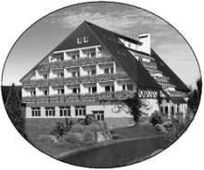
Seniorcentrum POHODA
Domov pro seniory a Domov se zvláštním režimem
Ruská 292/2A, 417 03 Dubí 3 – Pozorka
Tel.: +420 471 212 009, E-mail: info@seniorcentrum-pohoda.cz
Pohodové
noviny

21. vydání ♥ Zima 2021/2022

Slovo úvodem
Paní ředitelka Hana Zeithammerová

Vážení a milí čtenáři, dovolte Vás co nejsrdečněji pozdravit a popřát hodně štěstí, lásky a hlavně zdraví do Nového roku. Jsem na svůj pracovní kolektiv moc pyšná, prožili jsme těžkou dobu, zůstali jsme na svých pracovních místech a pracujeme dál. Máme svoji práci rádi. Děkuji za vaši podporu.
Snad už tato doba končí a vrátíme se k běžnému životu.
To nám všem přeji,

Vaše Hana Zeithammerová

Říkají o nás

Peter Gabauer

Rád bych využil této příležitosti a poděkoval Vašim zaměstnancům za jejich skvělou práci, protože jsem zaznamenal pozitivní vývoj u svých rodičů. Děláte skvělé věci, láskyplným a nápaditým způsobem, které vracejí lidem radost do života navzdory jejich nemoci. Potěšilo mě, že není zanedbaná hudba, která v životě mých rodičů znamenala hodně.
Za to bych Vám Mirku a Marie a všem ostatním ve Vašem kolektivu chtěl poděkovat.

Vaše slova… DĚKUJEME

p.Šilhánová
Jste moc hodní, že jí vytváříte program a pohodu. Teta je u vás moc spokojená a je to na ní velmi vidět.
Přeji všem krásné a klidné Vánoce a děkuji za vaši práci pro naše blízké.

Dcera p.Bernáškové
Vřelé poděkování všem, kteří se na přípravě a organizaci VIP menu podíleli. Mamince to moc chutnalo. Mějte se pěkně a hlavně zdravě.

Irena Rapavá

Moc krasné fotky dětí i dospělých, všichni museli mít jistě velkou radost.
(k fotkám Mikuláše)

Iva Stuchlíková

Děkuji za Vánoční program, moc ráda jsem shlédla fotky a videa.
Moc dobrý nápad pejsek přišel popřát všem dobrou noc

Dagmar Michálková

Všem klientům a personálu přeji pohodové vánoční svátky a hodně zdraví v roce 2022..

Jitka Imamovicova
Všechny v Pohodě zdravím a do nového roku hodně zdraví štěstí a pohodu. Za vše vám děkujeme jak se staráte o naše seniory.A posílám pozdrav z Widne.

Poděkování
Moc děkujeme MŠ Hlávkova za dárečky od dětiček pro naše klienty. To je prostě nádhera....to bylo radosti,
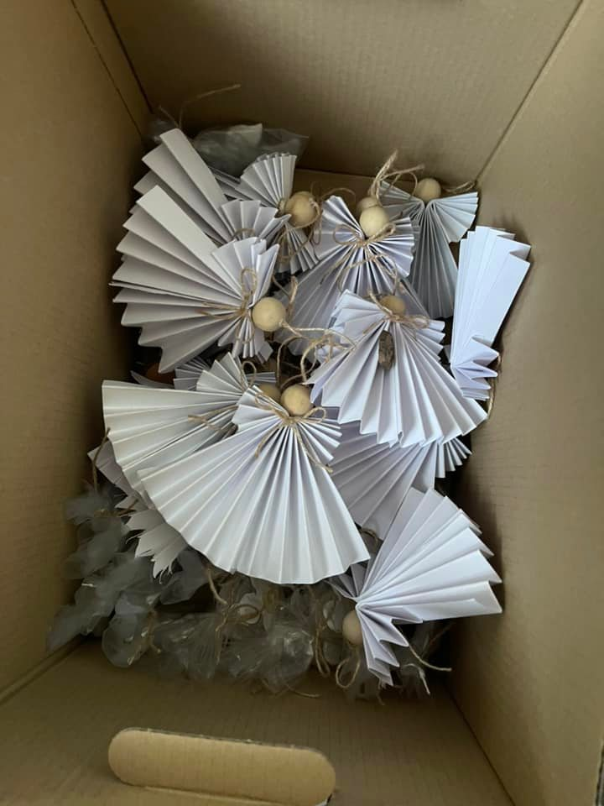
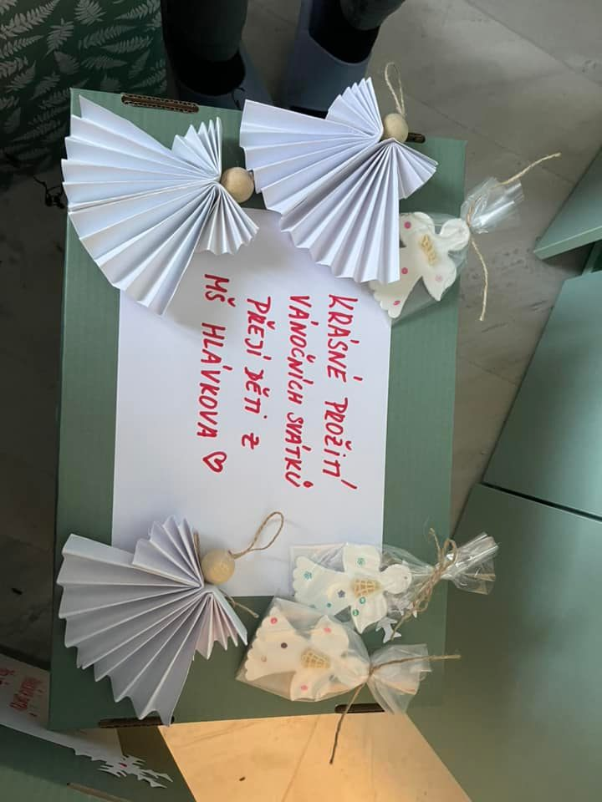

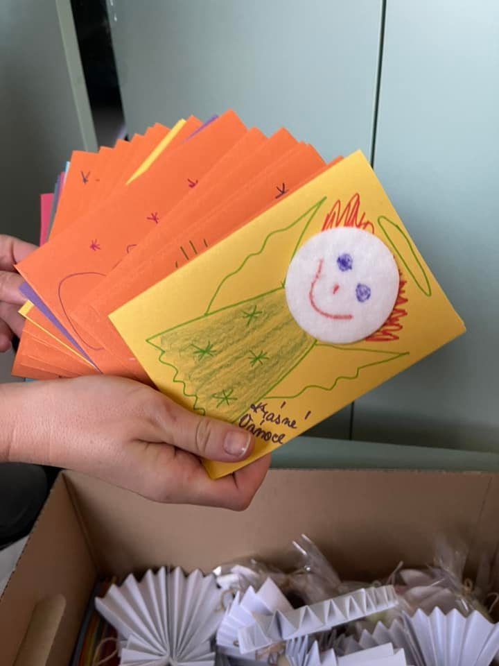

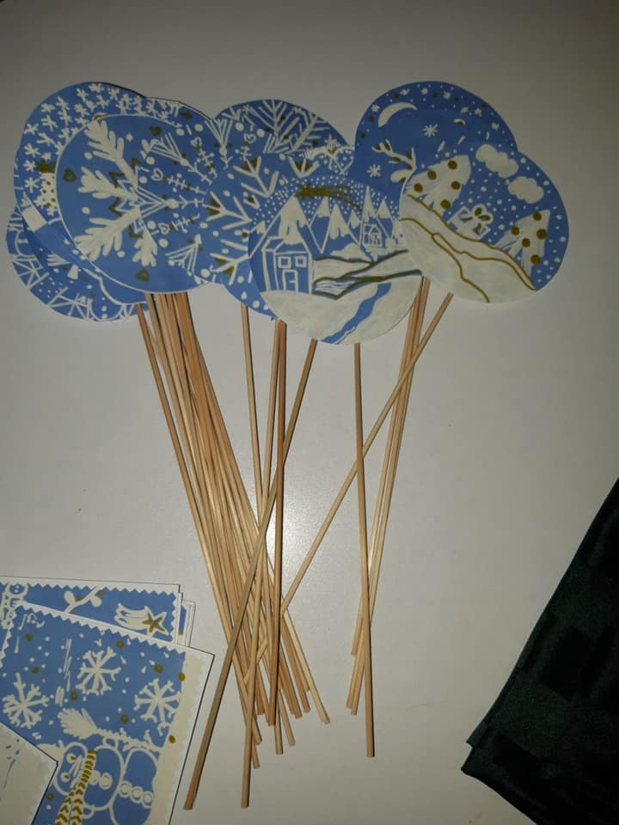
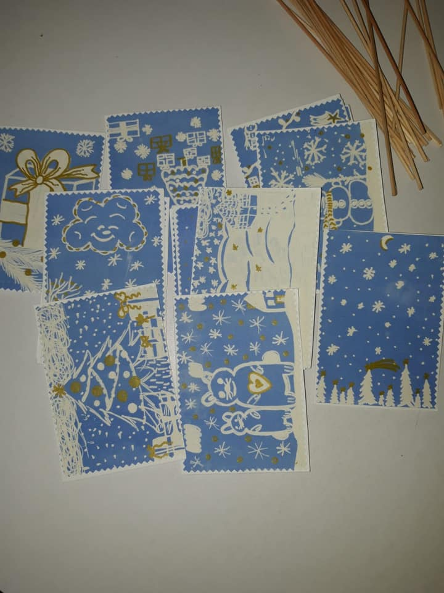
Velké díky ZŠ Dubí za výrobu přáníček pro naše klienty

Kalendář zajímavých akcí v Teplicích a okolí

Koncerty
9.3.2022. v 19.00 hod Varhanní koncert organum cum majestate
Konzervatoř ve spolupráci s domem kultury srdečně zvou na varhaní koncert
KONCERTNÍ SÁL DOMU KULTŮRY

16.3.2022 v 19:00 hod Nezmaři turné
Speciální koncert kapely Nezmaři, které v roce 2021 vyšel velký zpěvník- ten obsahuje všechny písničky, které během svého 40letého působení tato legenda folkové scény vydala na svých nosičích.
KRUŠNOHORSKÉ DIVADLO – VELKÝ SÁL

30.3.2022 v 19.00 hod Petra Černocká a Jiří Pracný
Recitál zpěvačky a herečky Petry Černocké s kytarou Jiřím Pracným. Zpěvačka s nezaměnitelným hlasem a decentním vystupováním zaujala svou rolí Saxany ve filmu Dávka na koštěti
KONCERTNÍ SÁL DOMU KULTŮRY

3.4.2022 V 19:00 hod Kryštof – tour jenom písničky
Po mnoha letech se kapela znovu vrací do divadelního prostředí. Bude se hodně hrát, ale i povídat
KONCERTNÍ SÁL DOMU KULTŮRY

Divadlo
7.3.2022 v 19.00 hod Svatba bez obřadu
Francouzká situační komedie. Bez obřadu se můžete dát zpopelnit, ale ne vdát. Průšvih střídá průšvih a pohroma, pohromu v tempu přímo hektickém
KRUŠNOHORSKÉ DIVADLO

8.3.2022 v 19:00 hod Silnice La strada
Cirkusová romance o tom, že i malý kamínek má na tomhle světe smysl
KRUŠNOHORSKÉ DIVADLO
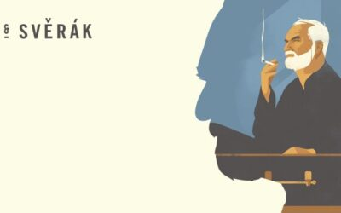

Betlémské světlo v kinech od 10,3,2022

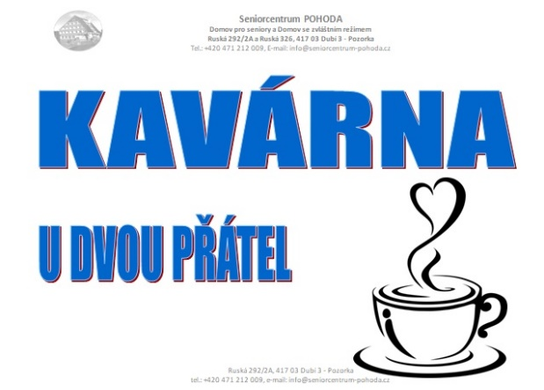
KAVÁRNA

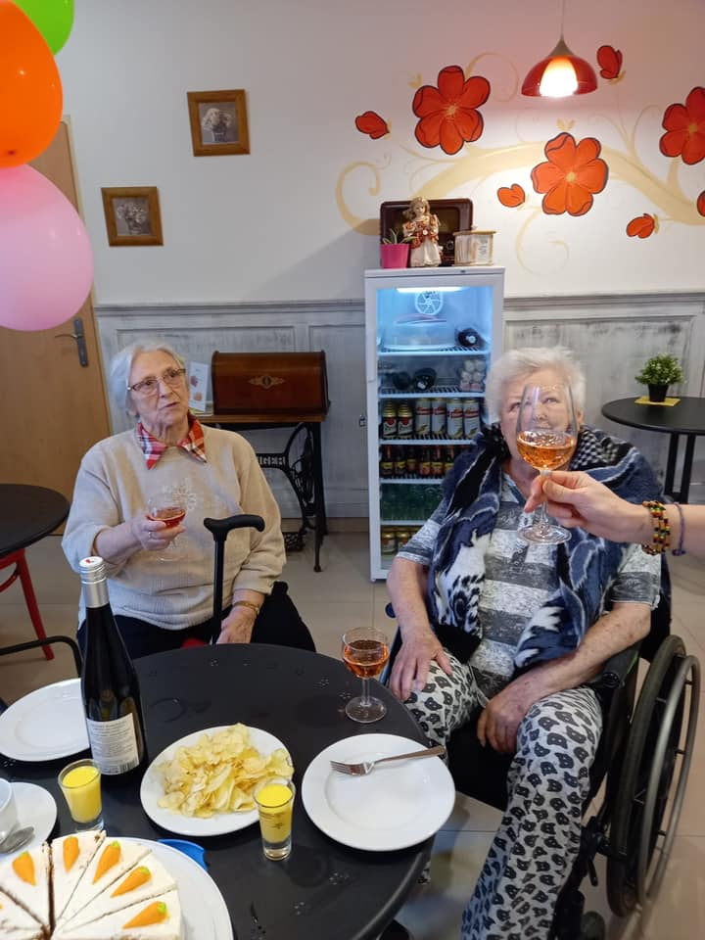
Již jsme otevřeli kavárničku pro veřejnost, můžete zde trávit své návštěvy se svými blízkými. Moc se na Vás těšíme.

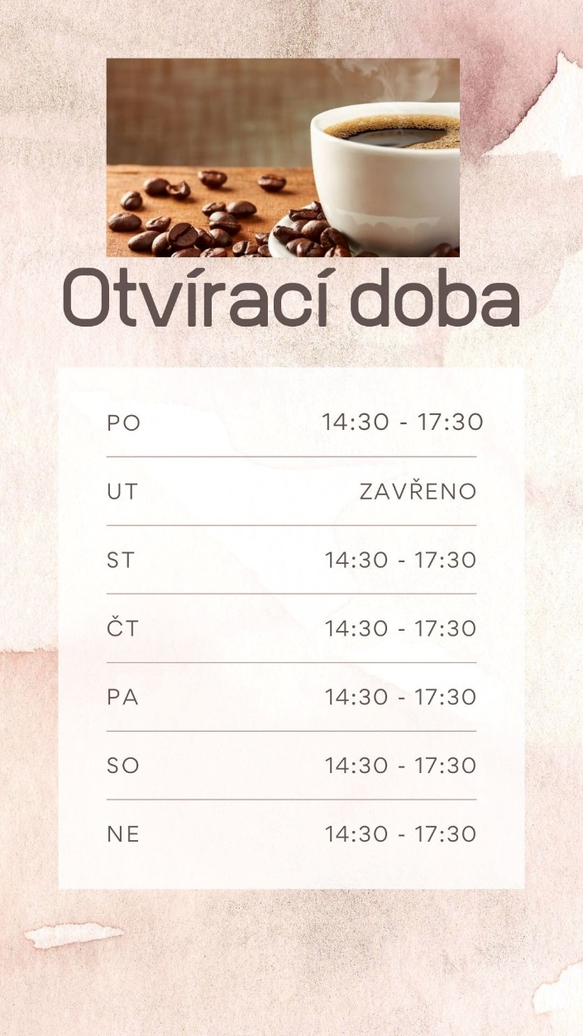

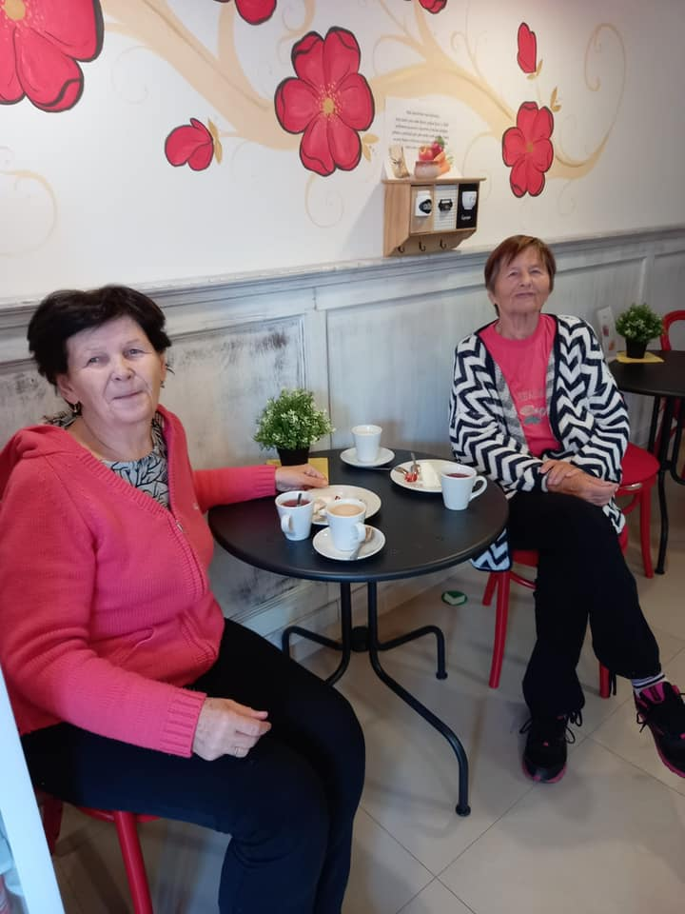

Kulturní aktivity
AKTIVITY V BŘEZNU
BŘEZEN – „MĚSÍC KNIHY“

3. 3. SVĚTOVÝ DEN DIVOKÉ PŘÍRODY
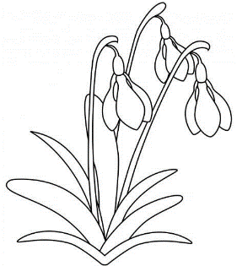
8. 3. MDŽ – TANEČNÍ ODPOLEDNE

20. 3. PRVNÍ JARNÍ DEN

9. 3. - FILMOVÝ KLUB – autorské sledování filmů
Božena Němcová

15. 3. - FILMOVÝ KLUB – autorské sledování filmů
K.H. Mácha

23. 3. - FILMOVÝ KLUB – autorské sledování filmů
John Steinbeck

29. 3. - FILMOVÝ KLUB – autorské sledování filmů
Michal Viewegh

16. 3., 25. 3., 30. 3. a 31. 3. - VÝLET MIMO AREÁL SENIORCENTRA

Trocha historie
Dubský cibulák

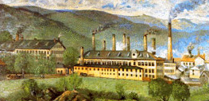
Cibulák, nejslavnější vzor porcelánky v krušnohorském Dubí, má 660 variant. Dělá se i v dalších třech továrnách na světě a přežil spoustu válek i socialismus. V Dubí se porcelán vyrábí už 155 let.
Historie společnosti Český porcelán v Dubí na Teplicku se začala psát už v roce 1864. Podnikatel Anton Tschinkel tehdy zakoupil od Floriana Waltera takzvaný Dolní lesní mlýn v dnešní Tovární ulici a vybudoval v něm výrobu kameniny.
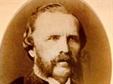
Během následujícího desetiletí zde vyrostla manufaktura na výrobu majoliky a později i modro-bílého cibulového porcelánu, který se stal celosvětovým fenoménem.
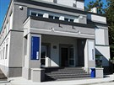
„Z tohoto období jsou známy hlavně dózy na tabák a stolní kuřácké soupravy, často měly plastické motivy zvířat a žlutou hrubou glazuru. Někdy byly sošky zvířat dozdobovány i zvířecími žíněmi, jindy měly zase netradiční námět,“ říká mluvčí dubské porcelánky Libuše Maxová.
Přestože byl Anton Tschinkel zdatným podnikatelem a jedním z nejbohatších průmyslníků v širokém okolí, neustál krizi 80. let a roku 1885 se jeho podnik ocitl v konkurzu.
O rok později ho koupila společnost německého majitele O. C. Teicherta z Míšně, který ji přejmenoval. Firma v Dubí zřídila svou filiálku a zavedla zde výrobu s cibulovým vzorem, na kterou získala licenci od Královské saské porcelánové manufaktury v Míšni.
„Právě tehdy se na severu Čech pustili do výroby cibulového vzoru, jež fabriku proslavila. Majitel porcelánky zavedl nový technologický postup dekorace, podglazurovou výzdobu cibulového vzoru za použití ocelotiskových desek. Jinak ovšem zdobení zůstalo až do současnosti ruční prací malířek,“ přiblížila Maxová.
V roce 1895 Teichertovu dubskou prosperující manufakturu zakoupil průmyslník Bernard Bloch, který již vlastnil továrnu v tehdejším Hohensteinu, dnešním Unčíně. Pod názvem Eichwalder Porzellan und Ofenfabrik Bloch & Co Böhmen ji provozoval až do roku 1938.
A právě po spojení Teichertovy firmy s Blochovou v Dubí se rozjela výroba cibulového porcelánu naplno, a to nejprve pod značkou Meissen (Míšeň). Po roce 1895 se do značení dostaly iniciály nového majitele Bernarda Blocha. Výrobky se zpočátku značily vyrytým BB, později i vtlačeným nápisem Eichwald (Dubí).
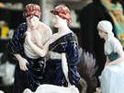
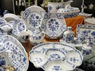

Z granátového jablíčka se stala cibule
Ornamentika cibuláku se připisuje malíři porcelánu Johannu Davidu Kretschmarovi, který působil v míšenské manufaktuře v letech 1726–1752.
V období let 1738 až 1739 přejali v Míšni námět takzvaného cibulového dekoru z čínských předloh, za využití technologie ruční malby podglazurní modří. Centrálním motivem se staly květ chryzantémy na stonku s poupětem, pivoňky, svlačce a bambusová větev.
RUBRIKA – Zaměstnanec podzimu
Ljuba Palamar
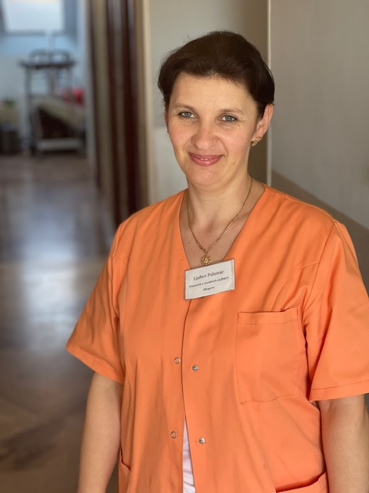

Krásný den!
Jmenuji se Ljuba Palamar.
Pocházíme z Ukrajiny z vesnice Stankivtci. Měla jsem krásné dětství , jsem nejmladší ze sedmi sourozenců
( 3 bratři a 3 sestry), jedna má sestra je psychiatrička, druhá zdravotní sestra a třetí učitelka. Já jsme se vyučila kuchařkou a manžel Miro Palamar řidičem. S manželem se známe od dětství, byli jsme sousedé. Po svatbě se nám narodily tři dcery – z toho jednovaječná dvojčata, které jsou již s námi české republice. V roce 2017 jsme se s manželem rozhodli odjet za prací do ČR, kde pracujeme od začátku v Seniorcentru Pohoda. Od mala mám pocit, že mám tuto práci vrozenou - péče o lidi mě naplňuje a beru to jako poslání. Mám moc ráda práci v přímé péči s nimi. Jsem věřící člověk a nikdy bych nikomu neublížila. Moje zájmy je šití na stroji, vyšívání a malování.

Vyhlášeným jídlem měsíce je:
Zvěřinová pečeně s karlovarským knedlíkem a zeleným hráškem

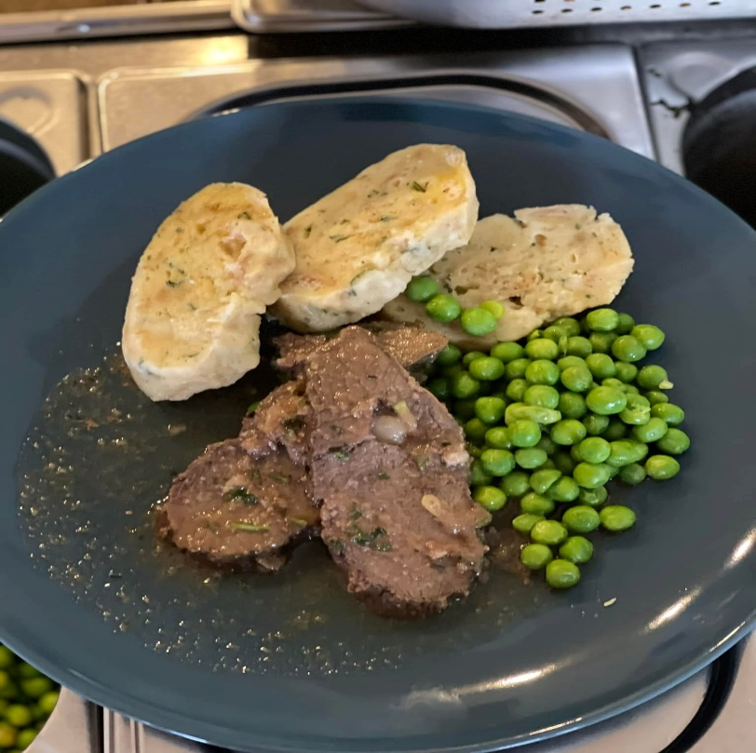

Rozhovor
Tentokrát s panem Moravcem

Dobrý den. Jak se zrovna máte a cítíte ?

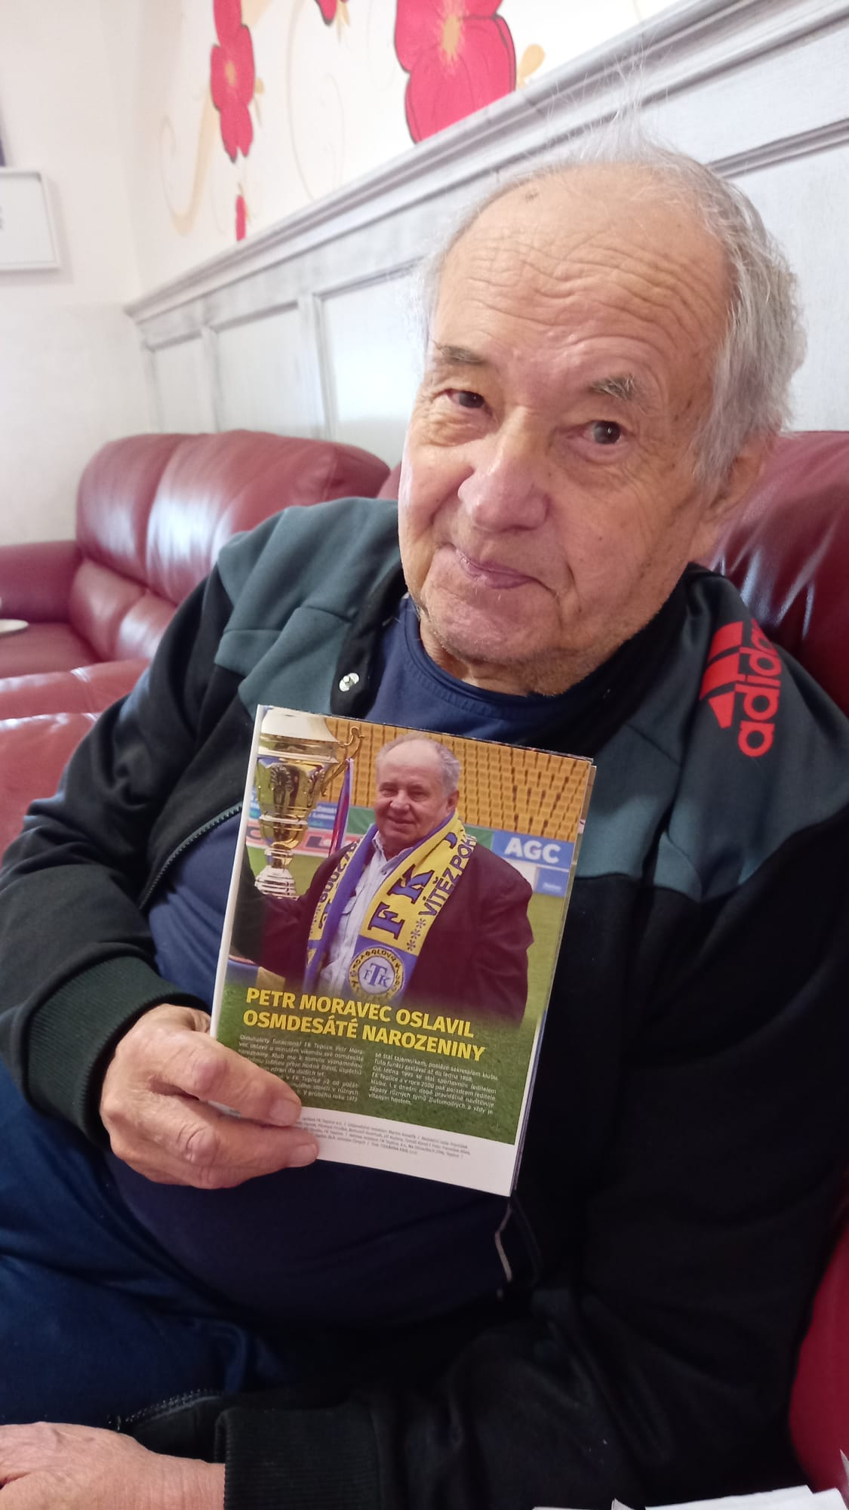
Cítím se velmi dobře, bolí mě teď často kyčle a koleno, je to tím počasím, Už se velmi těším až teď na jeře budu častěji jezdit koukat na fotbal.
Jak se Vám u nás líbí??

Líbí se mi tu moc, prošel jsem za poslední dobu hodně nemocnicemi. Jsem u vás moc rád, je tu sympatický a ochotný personál. A máte tu vše hezké, čisté a nové.

Řekněte nám něco o svém dětství ?

Jsem jedináček a vyrůstal jsem v Teplicích. Už od dětství jsem hrál fotbal, ale v 18 letech mi zjistili vysoký tlak a musel jsem přestat hrát aktivně. Ale fotbal jsem měl tak moc rád, že jsem nedokázal skončit a začal jsem pracovat jako funkcionář od žáků až po dorostence. 3 roky jsem také rekonstruoval středisko pro soustředění fotbalistů. 52 let jsem pracoval v této funkci

Jaké máte zájmy a koníčky?.

Nejvíce fotbal a sledování sportu v TV. Také mě baví hokej, byl sem dlouholetým fanouškem Litvínova

Jak jste se seznámila se svou manželkou?

Potkali jsme se na fotbale, hrál jsem s bratrem manželky a požádal ho , aby nás seznámil, moc se mi líbila. Studovala na Teplickém gymnáziu a následně až do důchodu pracovala jako učitelka ZŠ Buzulucká. Shodou náhod, byla kolegyně p.Žídkové, která je teď také ve Vašem seniorcentru a na stejném patře jako já.

Máte nějaké děti?

Mám dva syny. Hráli také oba dva celé dětství fotbal, ale životně se mu nevěnují. Tonda je hudebník a pořádá v Teplicích koncerty Malá Paříž v zámecké zahradě. Mladší pracuje jako Terénní pracovní ve White Light s drogově závislými.

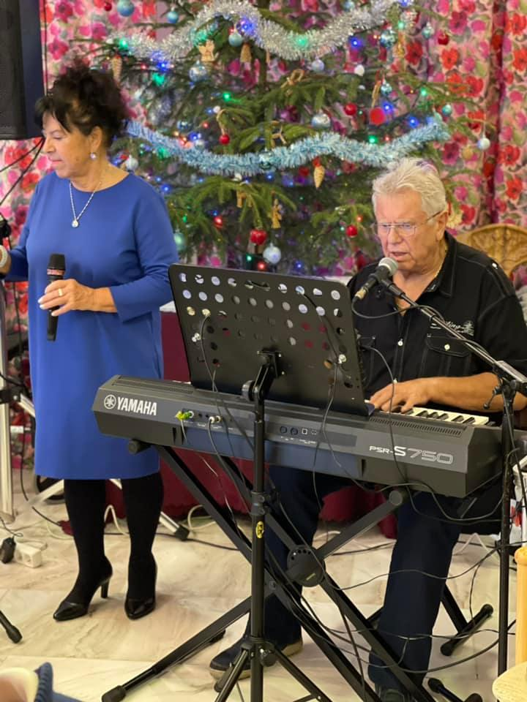
Co se u nás dělo

Vánoce v seniorcentru Pohoda

Vánoční zábava. K poslechu a tanci hrála kapela Oli. Na stolech bylo připraveno občerstvení, nechyběla kávička, chlebíčky, sladkost a sklenka vína na přípitek. Někdo jen tak zavzpomínal na mládí, někdo si zazpíval, zatančil
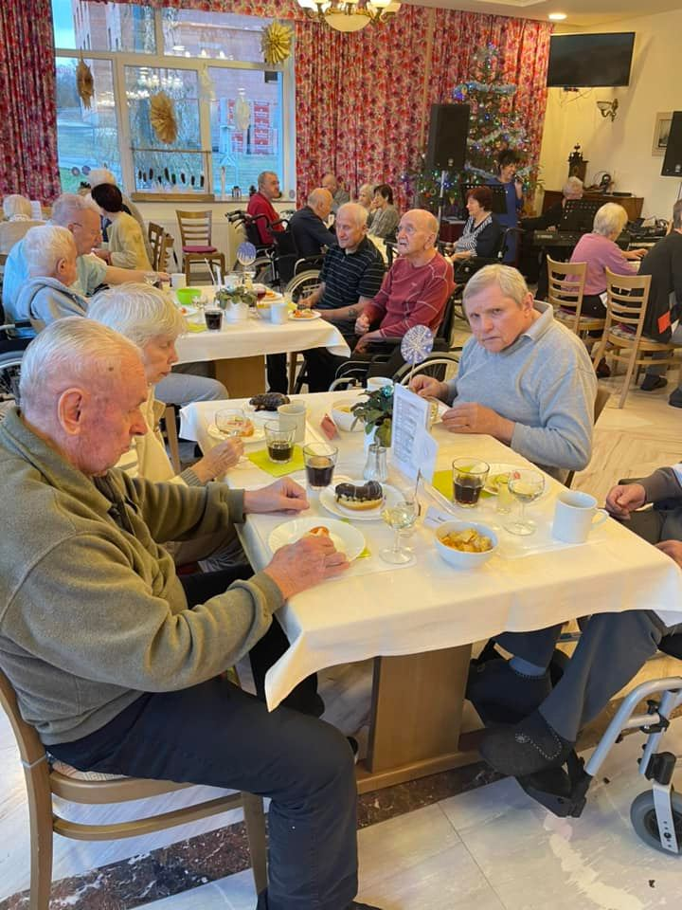
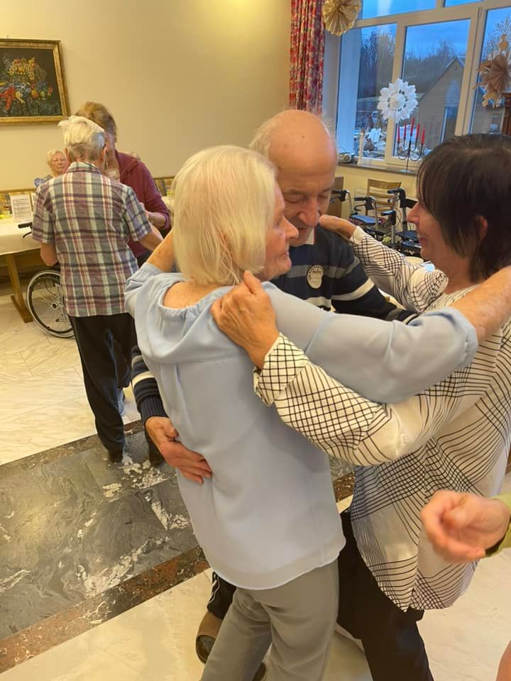
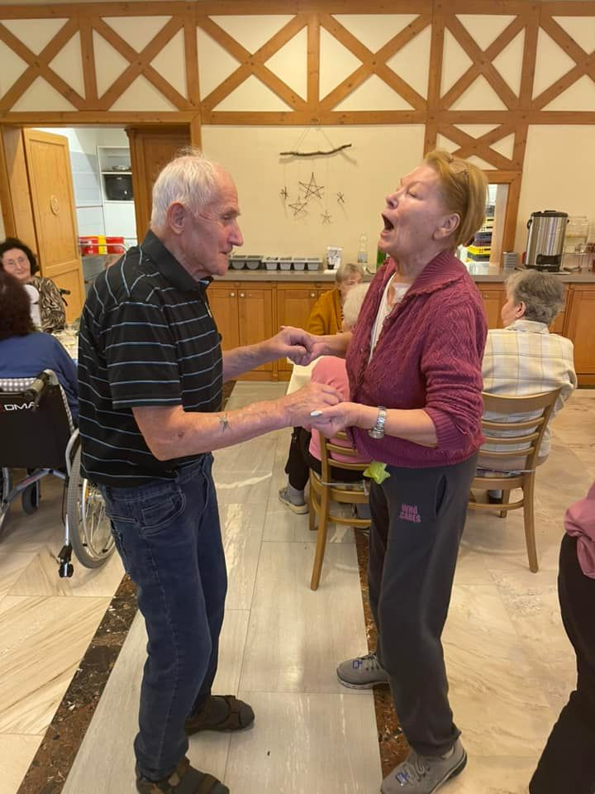

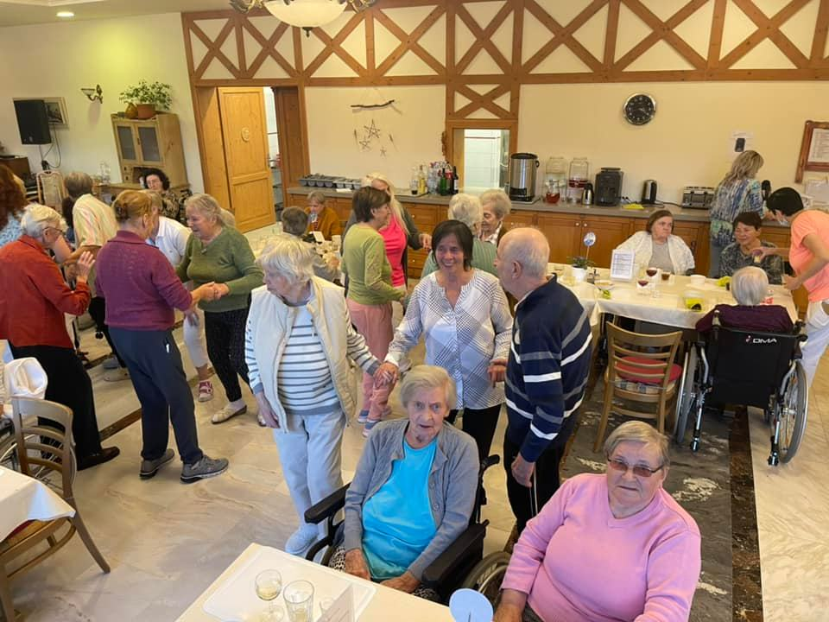
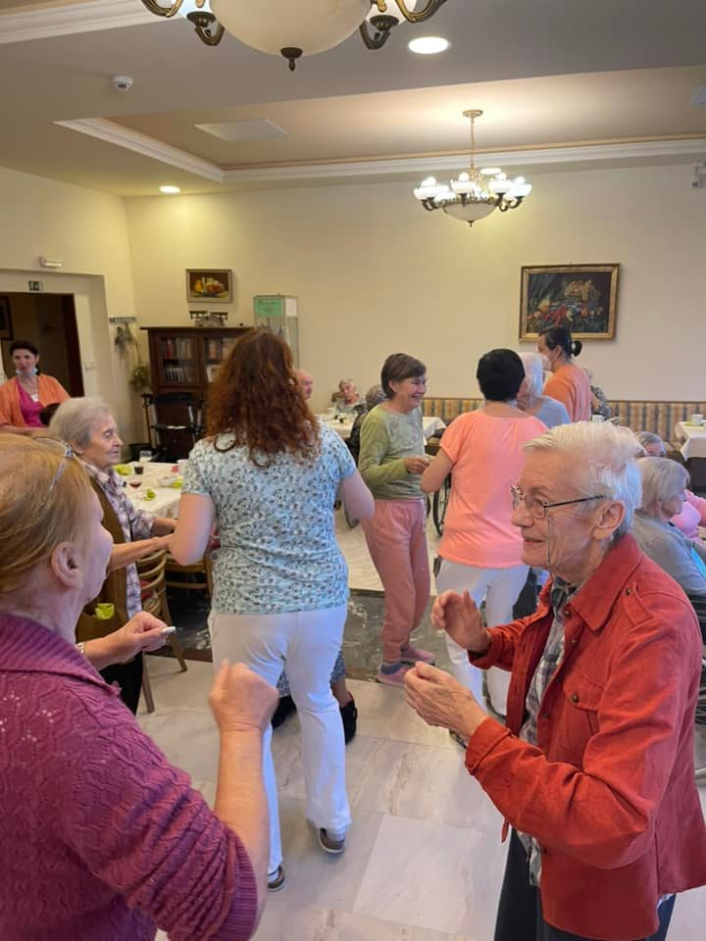

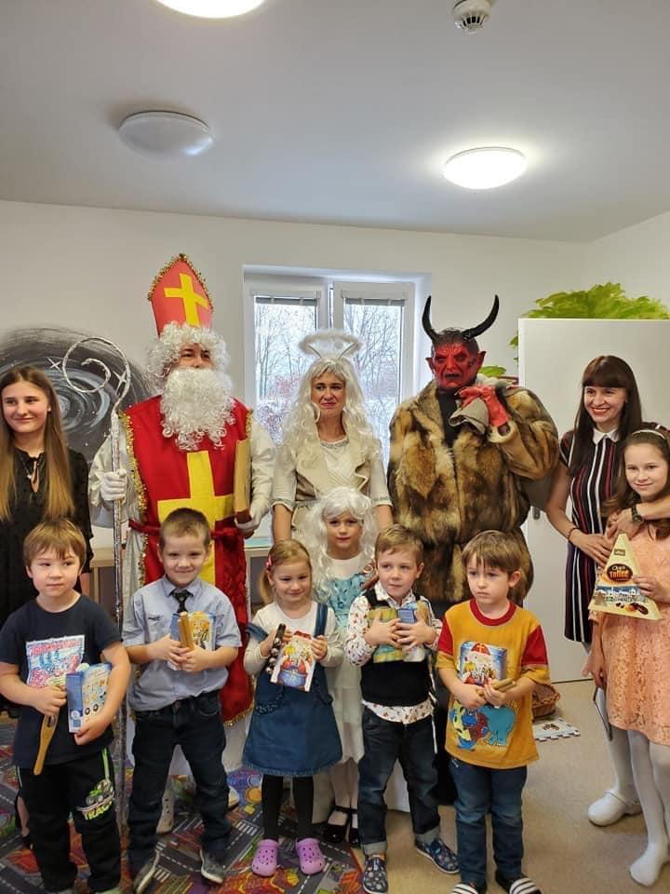
Mikuláš a jeho družina

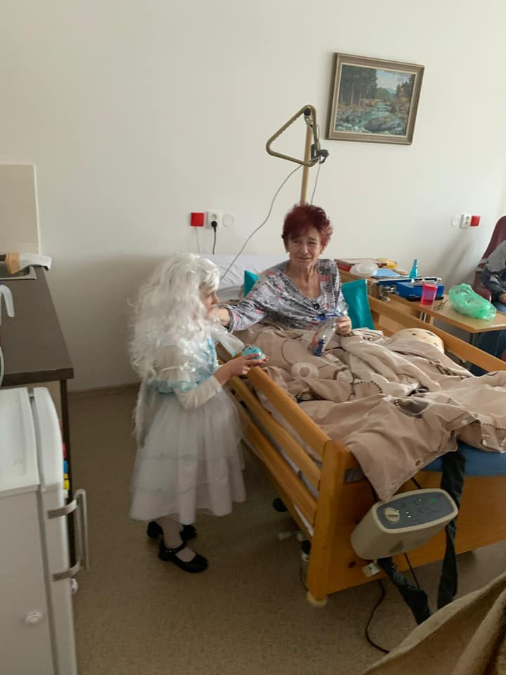
I letos se mohli klienti těšit na návštěvu sv. Mikuláše s družinou. Dárečky přinesli přímo na pokoje všech klientů a do dětské skupiny. Bylo to veliké překvapení a dojetí, i slzička ukápla. Klientům připomněli dětství a ti si vzpomněli i na básničku pro Mikuláše. Radost byla veliká.

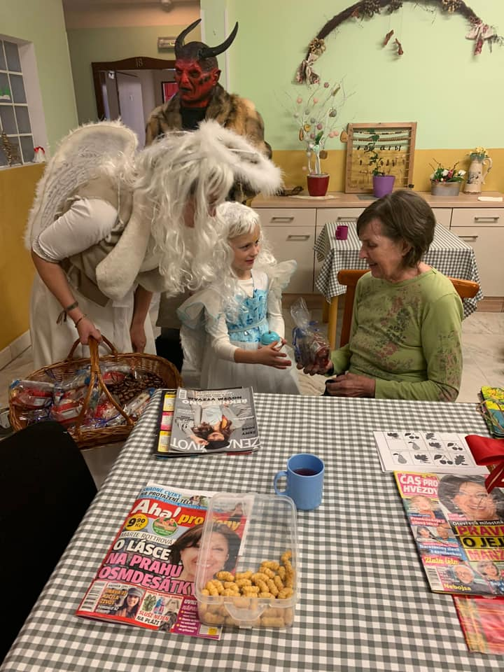

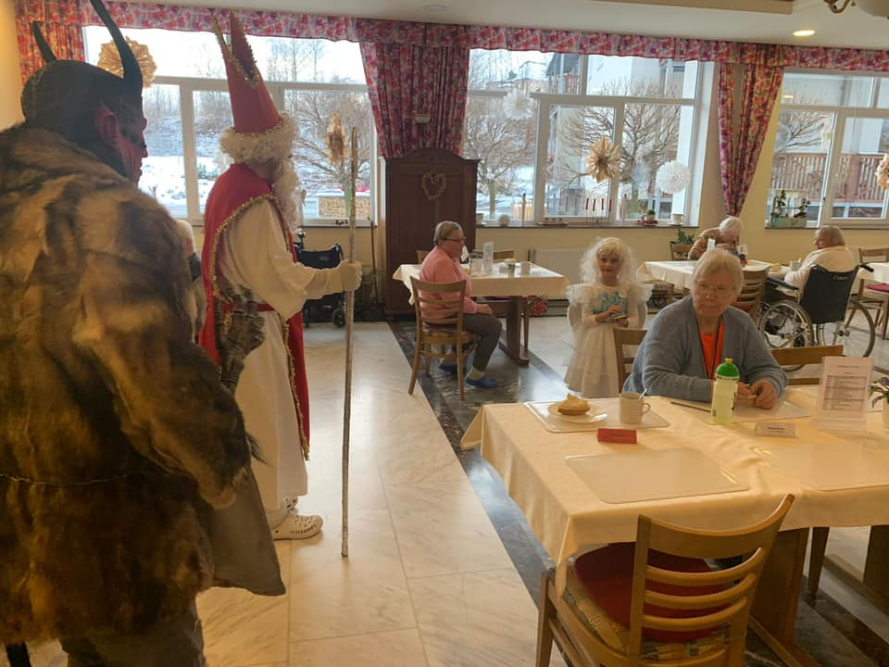

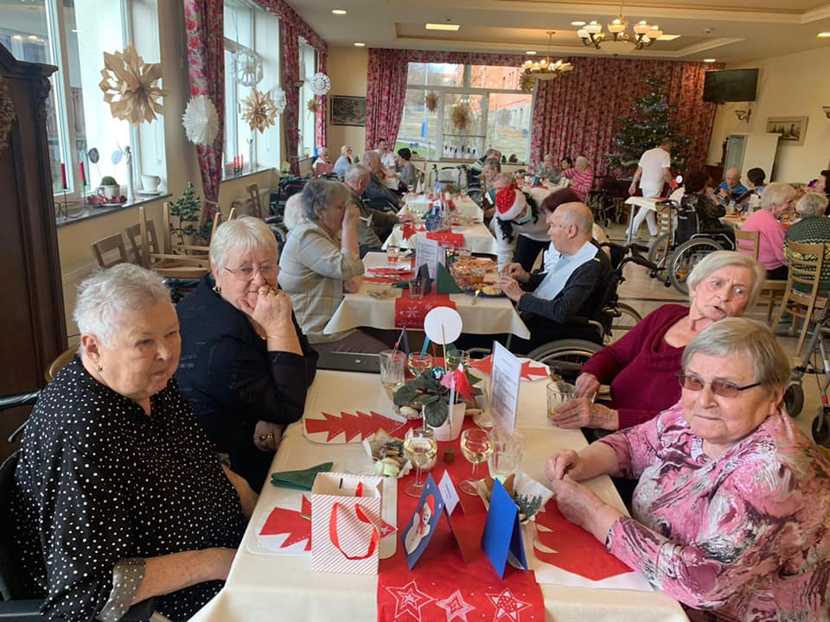

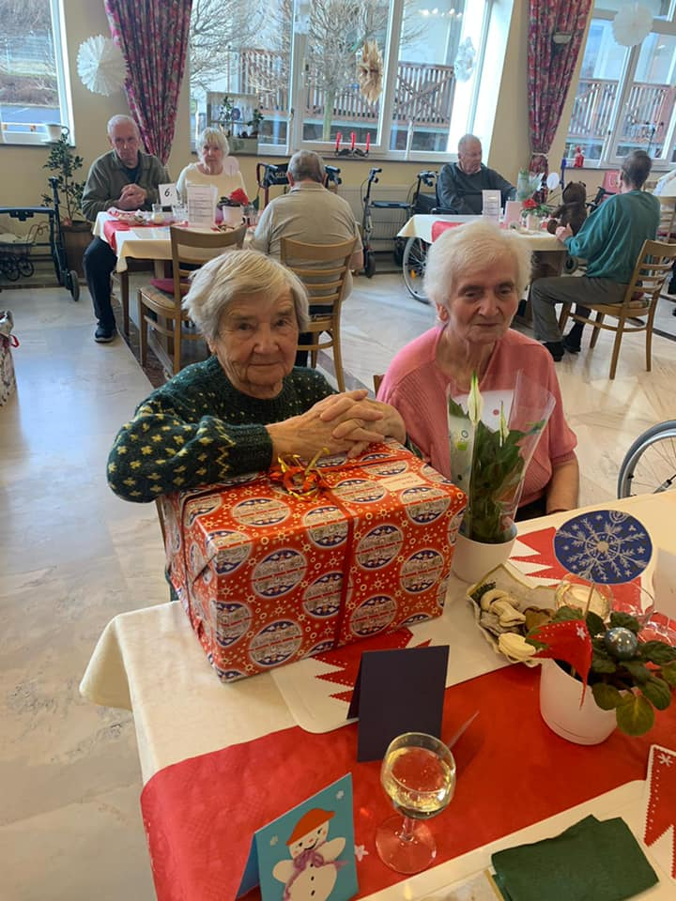
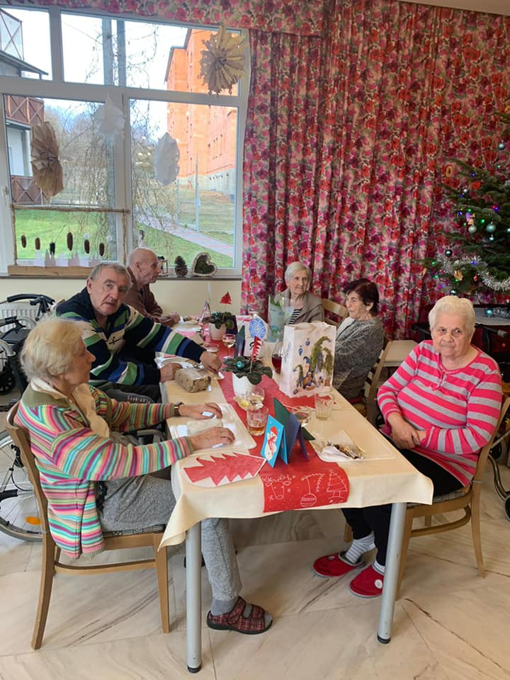
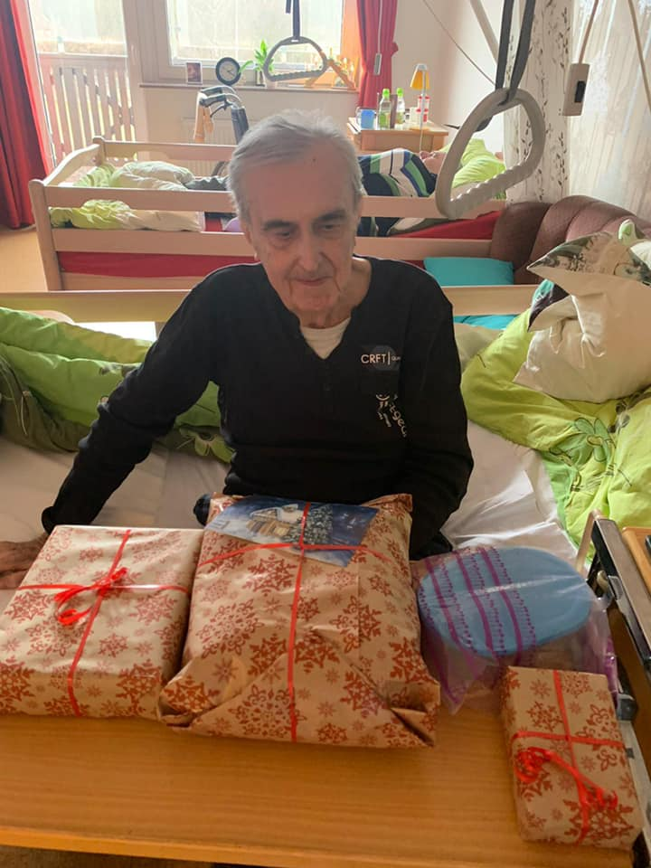

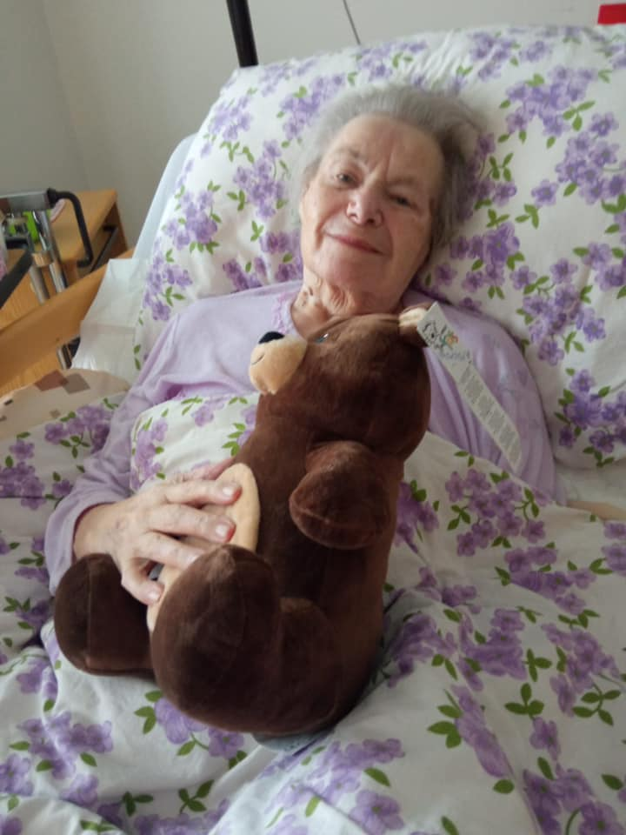
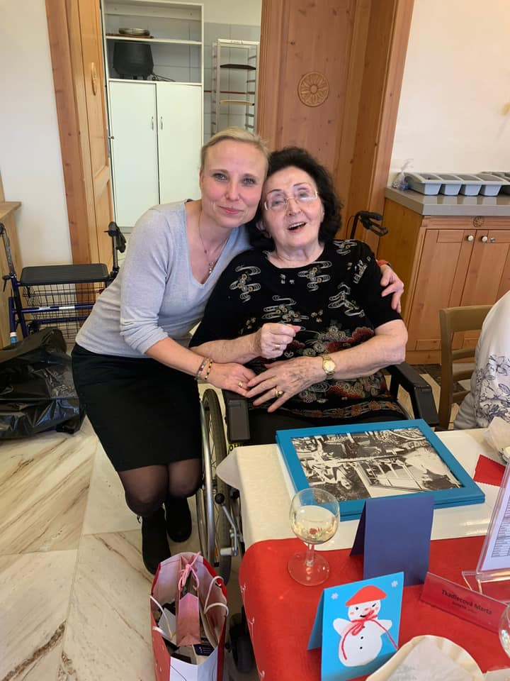

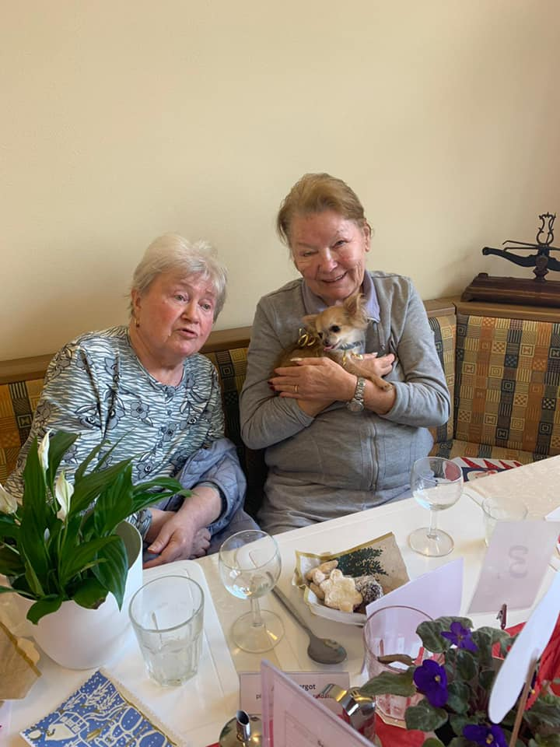
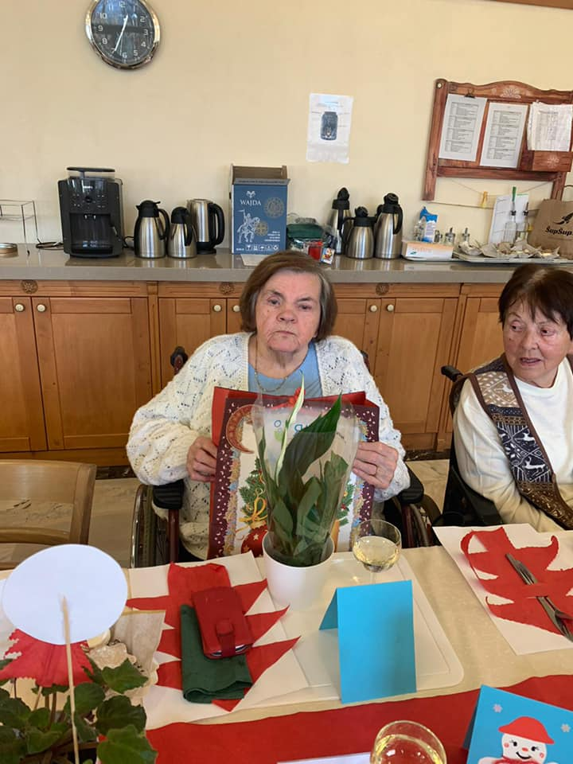
Vánoce je velmi obtížné období pro klienty, mají svoje vzpomínky na domov. Ale Vánoční oslava je určitě potěšila, krásně vyzdobený stůl a výborné jídlo zahřeje jejich mysli a tělo, potěšila je také spousta dárků, které dostali. Mezi nimi byla plyšová zvířátka, živé květiny o které mohou pečovat na svých pokojích, sladkosti, knihy, oblečení.

Štědrovečerní večeře a nadílka probíhala ve velmi příjemné atmosféře. Podával se bramborový salát a řízek a knedlíčková polévka.
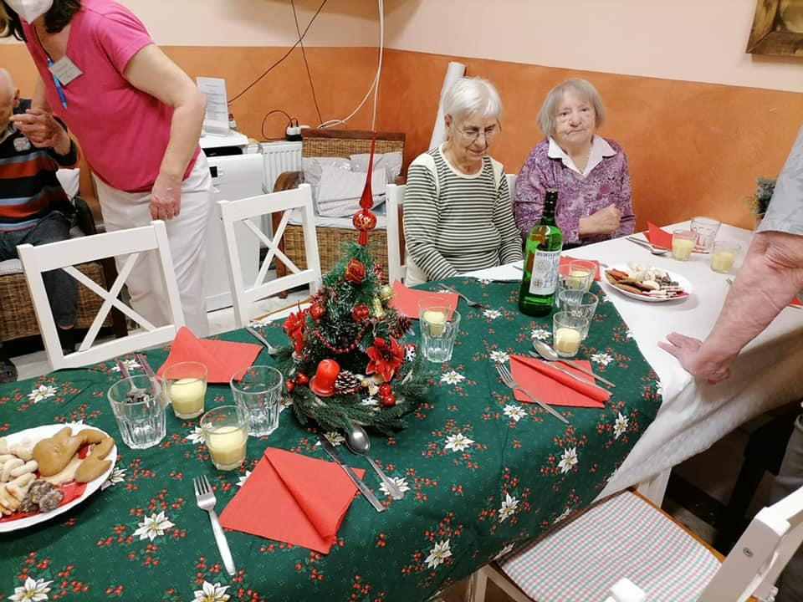

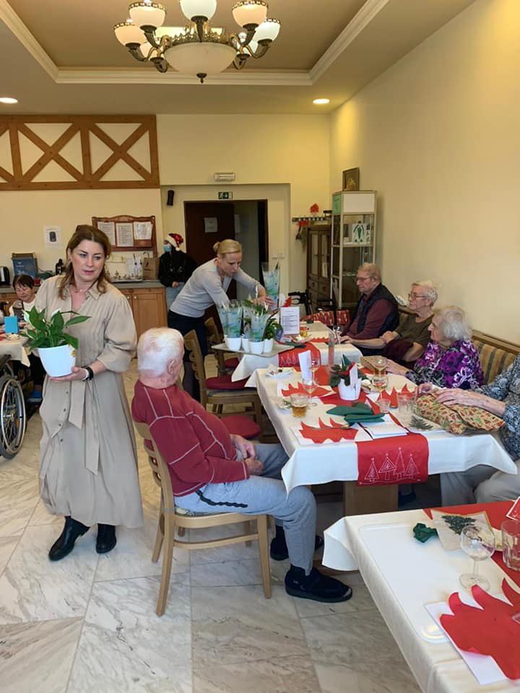

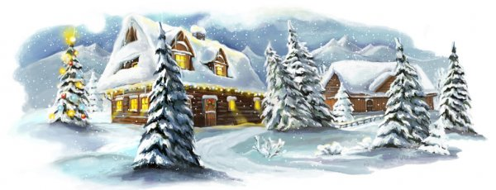

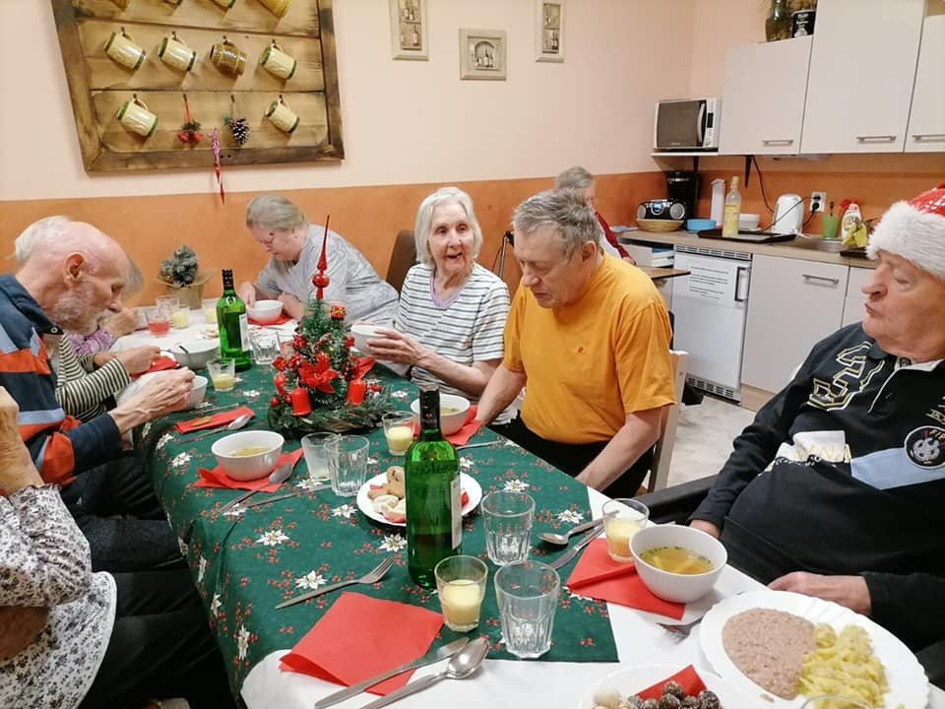
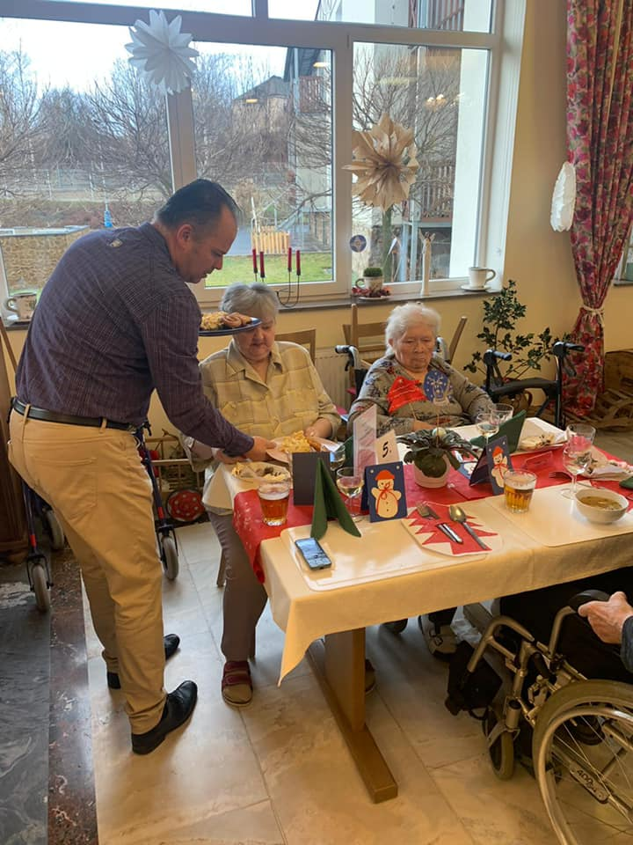

- Poselství pro další generace
- Poselství, která chytnou za srdce každého. Moudrost a pravda, kterou mohou senioři předávat mladším generacím, dýchají z každého vzkazu. Lidé, kteří prožívají podzim svého života, už vědí, co je v životě opravdu důležité. Jejich odpovědi nás pohladily na duši a dodaly nám optimismu do dalších dní. To nejdůležitější zůstává a spojuje nás napříč generacemi, vyznáním a kulturami. Co by jste vzkázali mladší generaci vy???
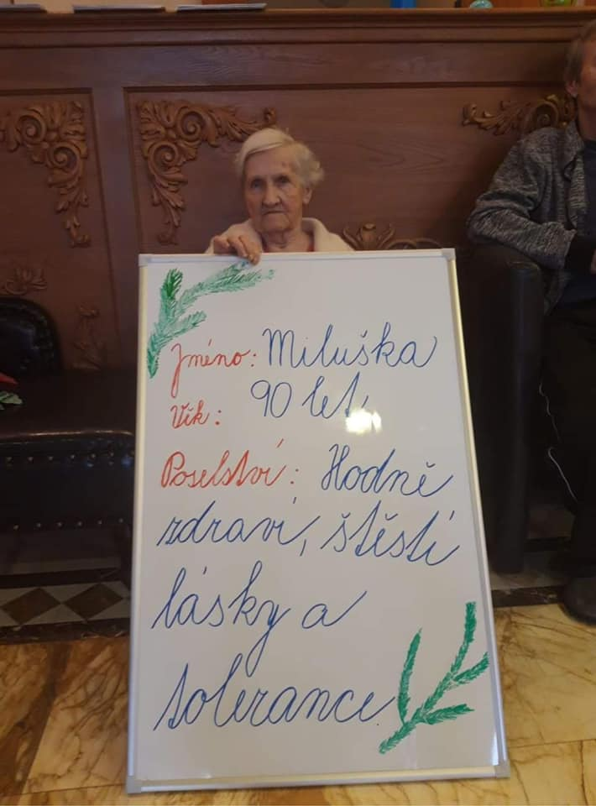
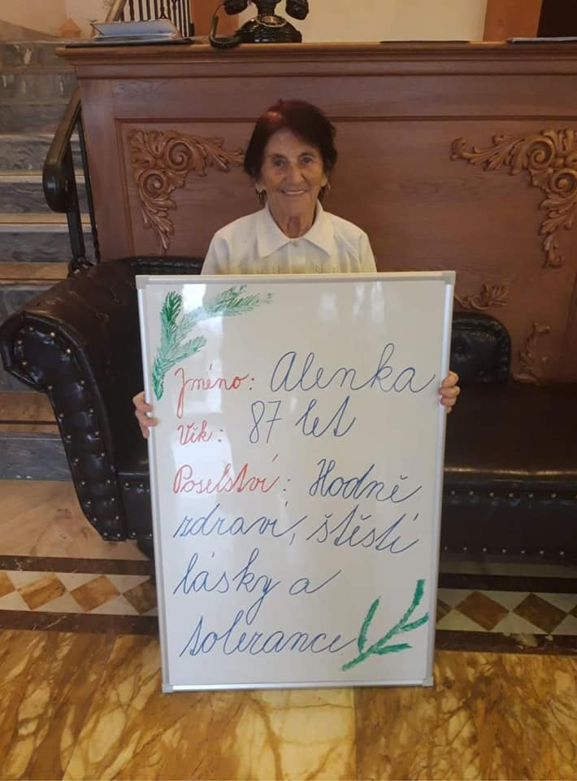
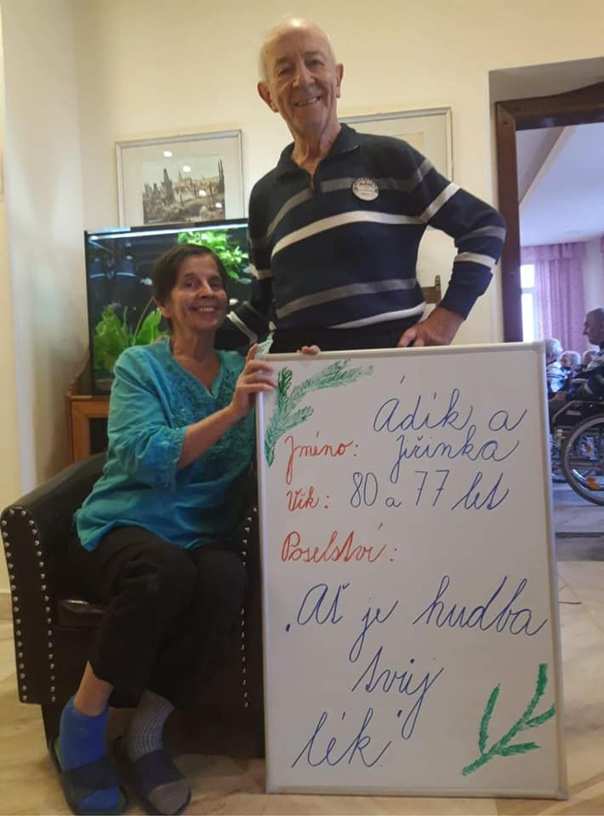

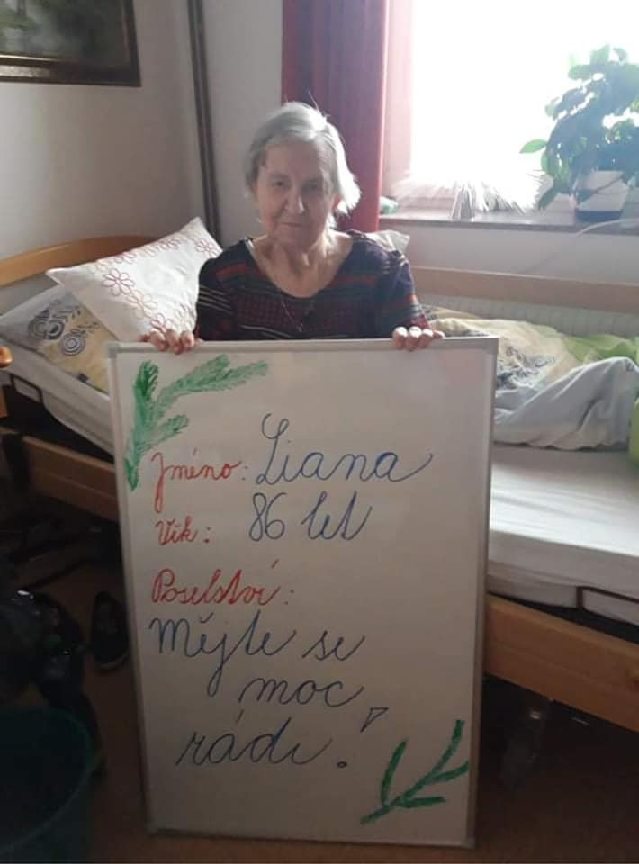
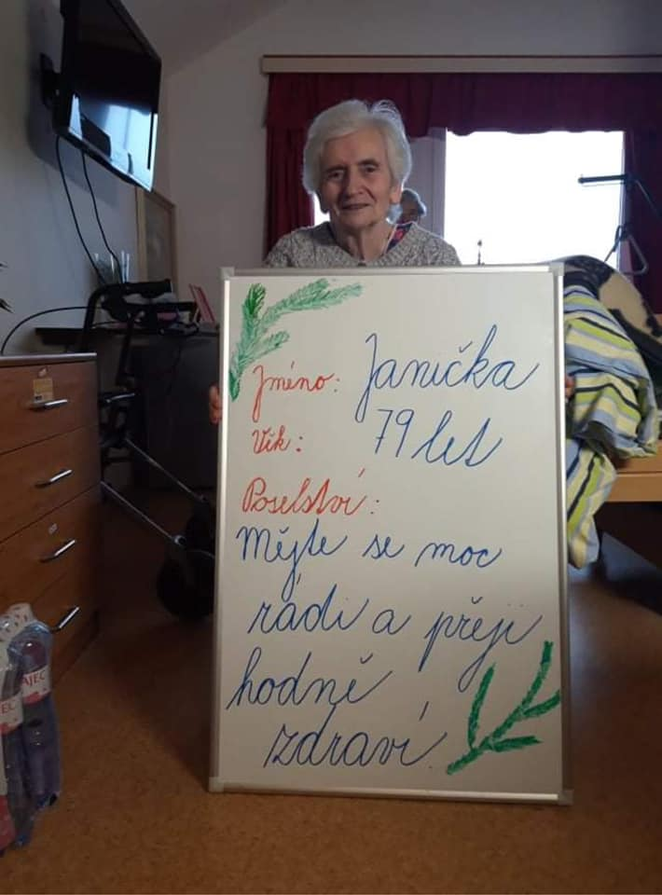
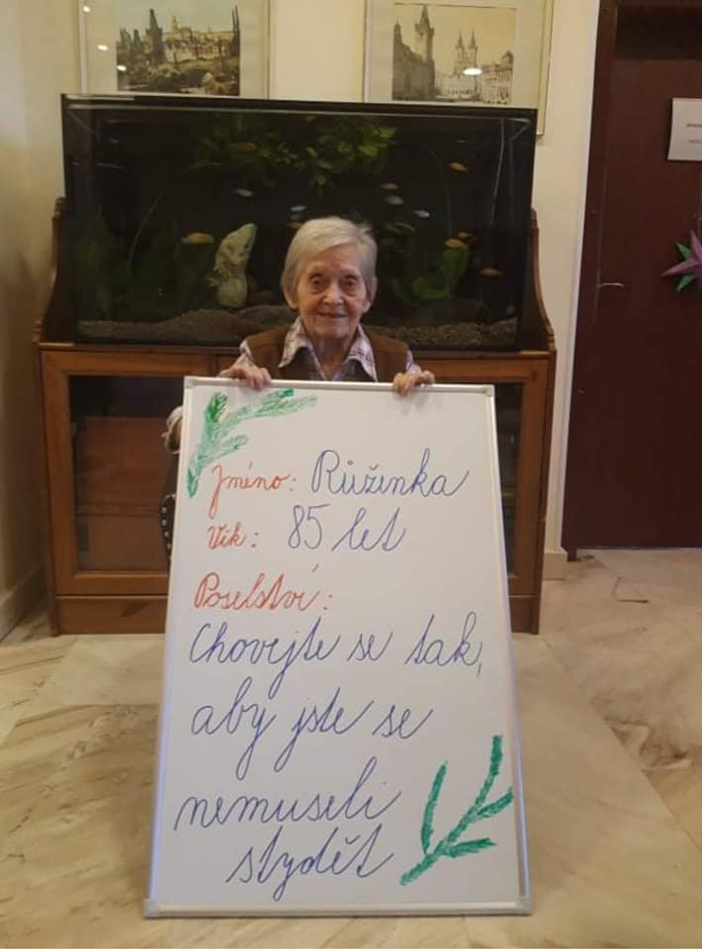

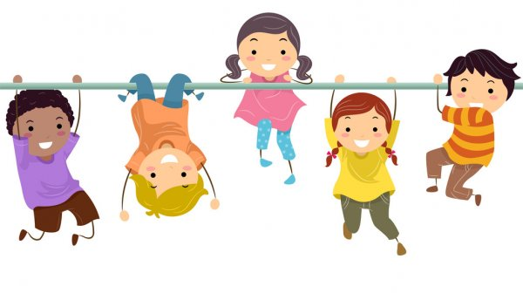
Mezigenerační setkání
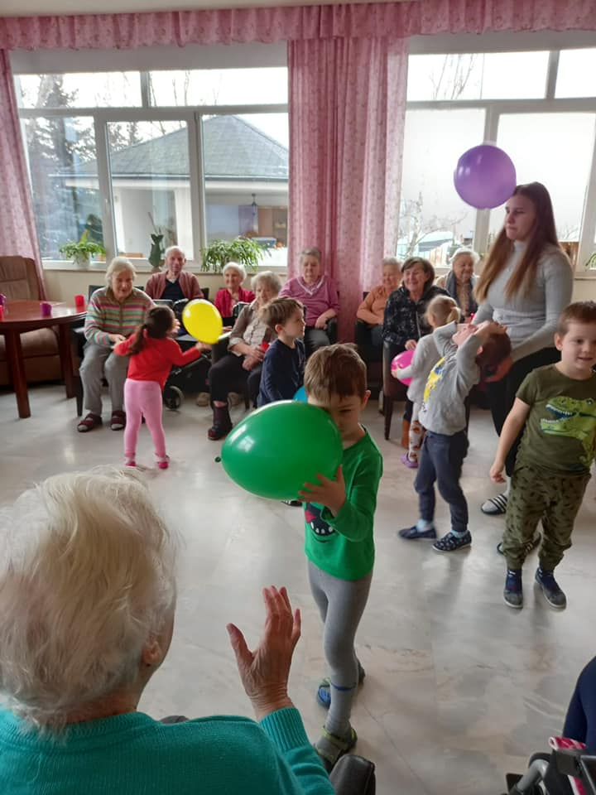
Mezigeneračním setkáváním je pozitivní zkušenost pro děti a samozřejmě i pro seniory je velmi přínosné. Nejpřínosnější je to v domovech pro seniory, kde senioři zůstávají sami bez každodenního kontaktu s rodinou. Za některými chodí rodina méně často, za někým častěji, ale stále zde nedochází ze strany rodiny k přirozenému kontaktu každý den. Zvláště v současné situaci to bylo pohlazení po duši pro všechny zůčastněné👱‍♀️👧👦👨‍🦰
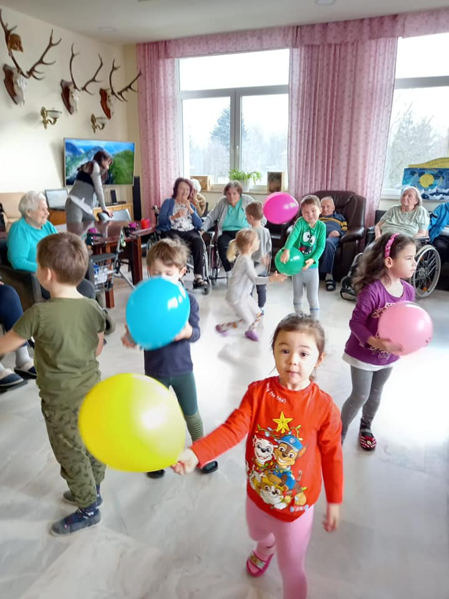

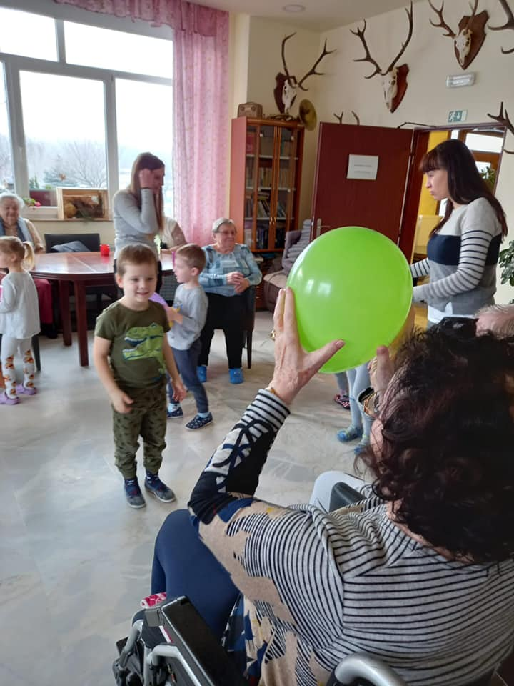
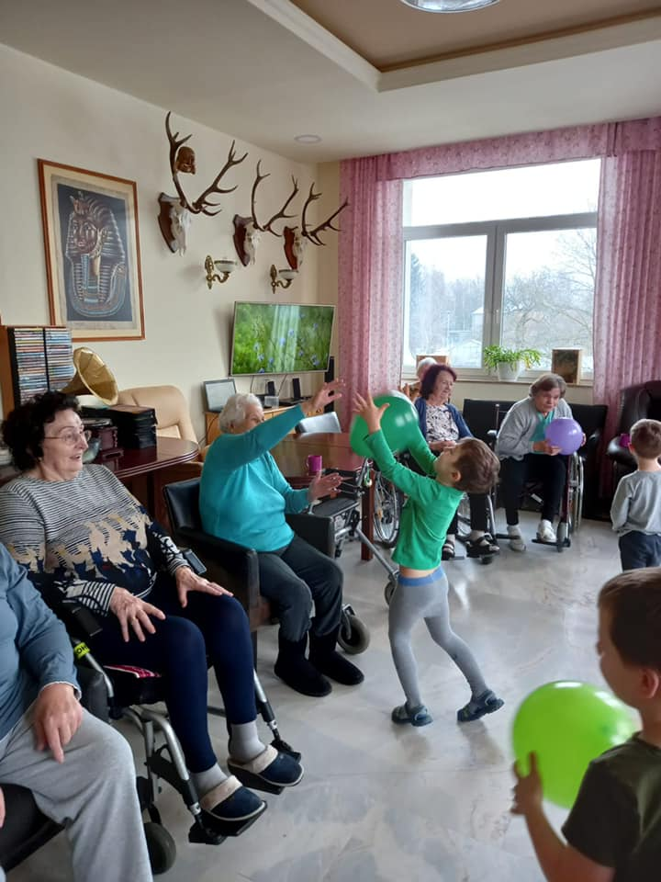

Oslavy narozenin v senior centru Pohoda
Štěstí a zdraví do dalších let od celého seniorcentra Pohoda.
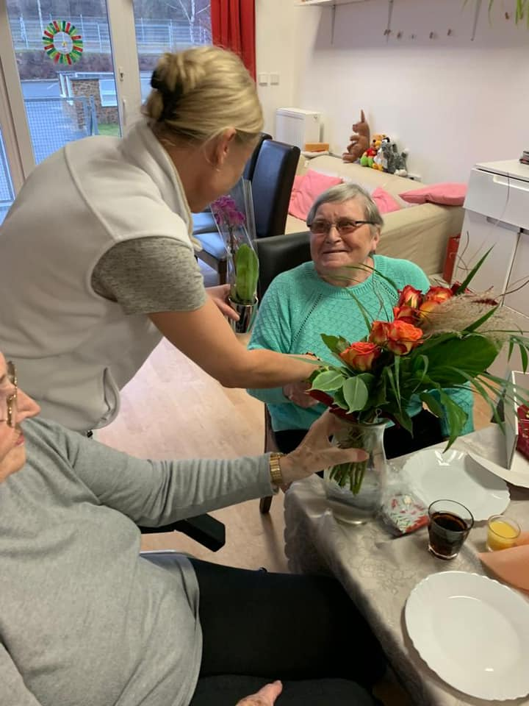

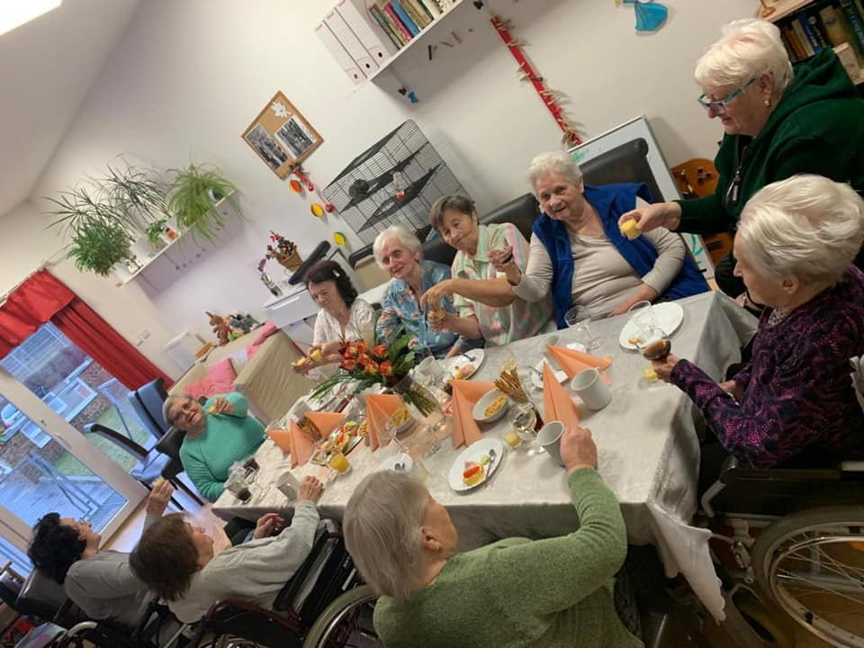

Oslava paní Šůsové
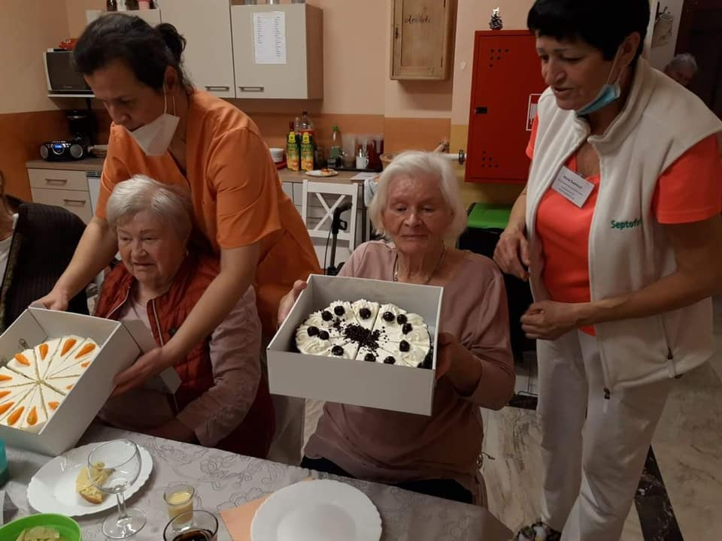
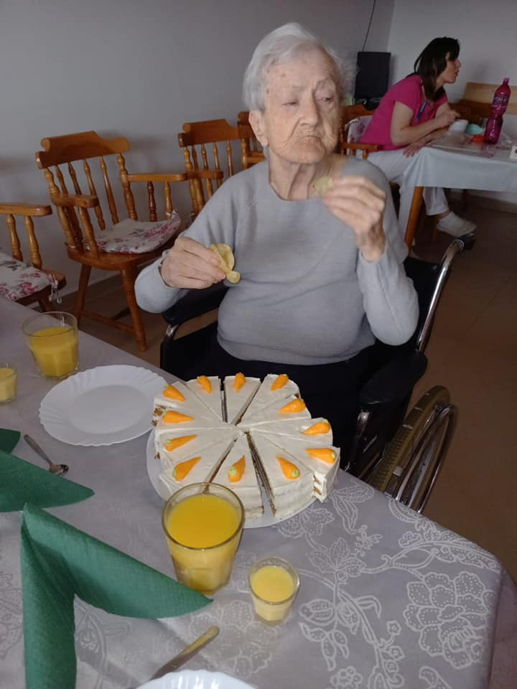

Oslava paní Fürst Oslava pSovové
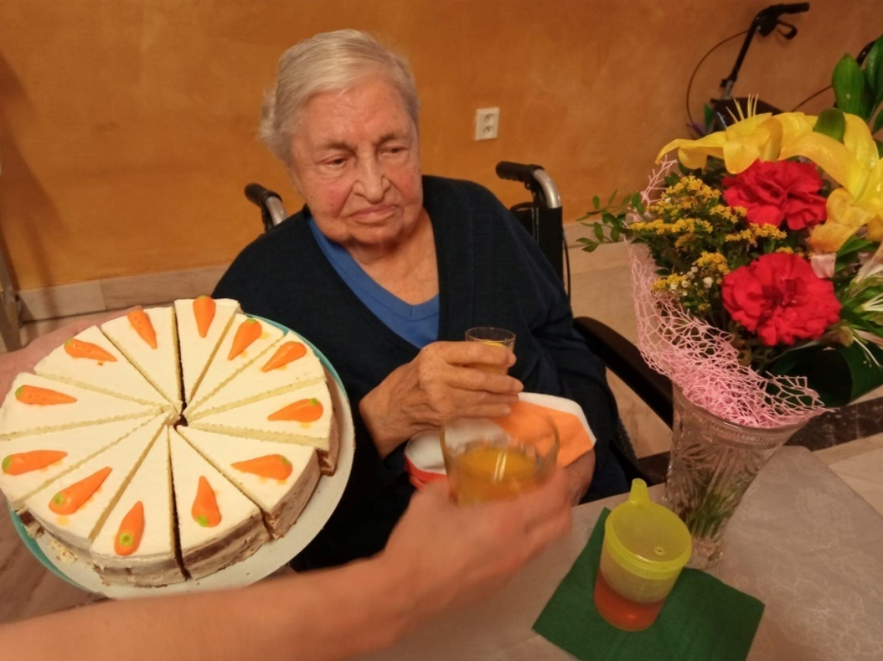

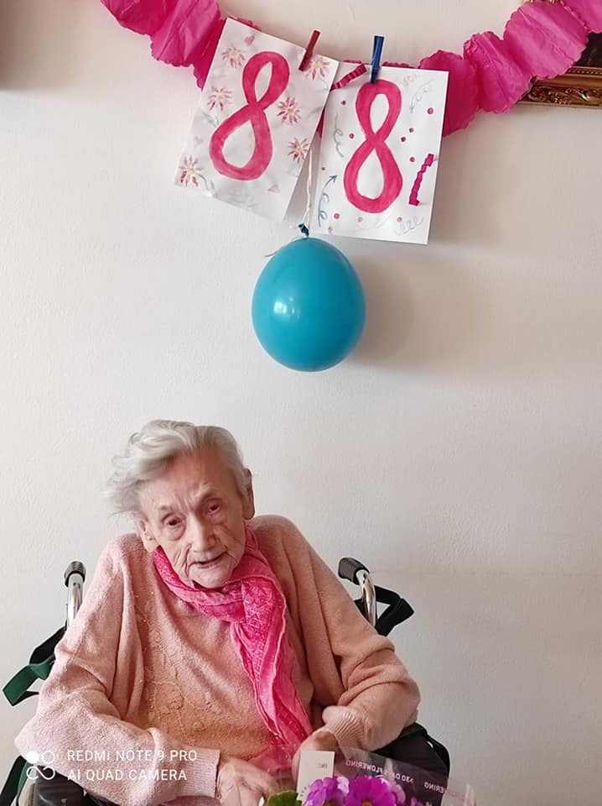
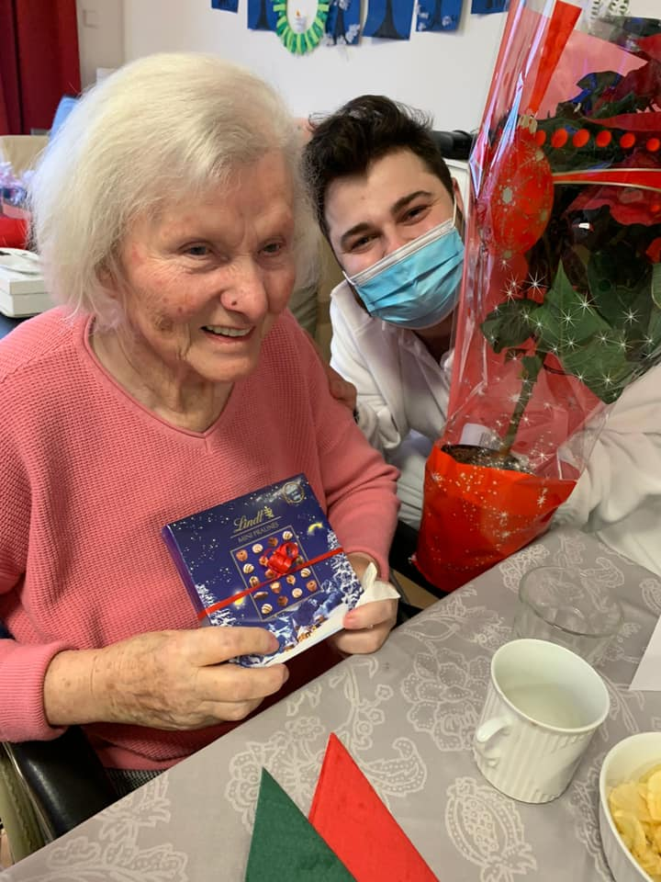
Narozeniny paní Jessen

Narozeninový den paní Havlové a paní Jäckel
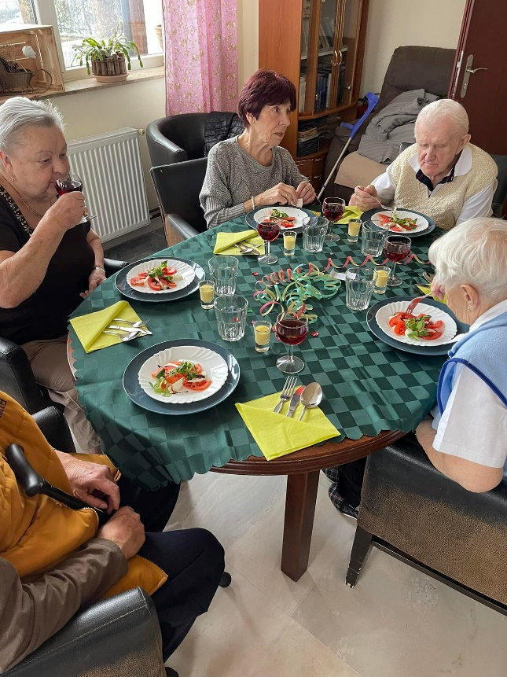
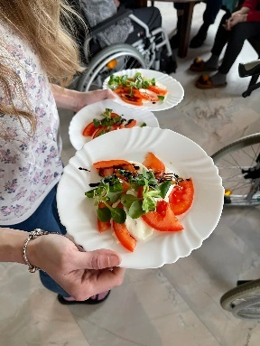
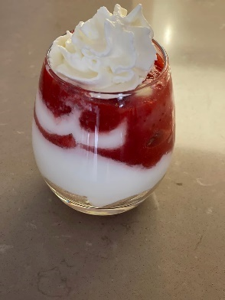

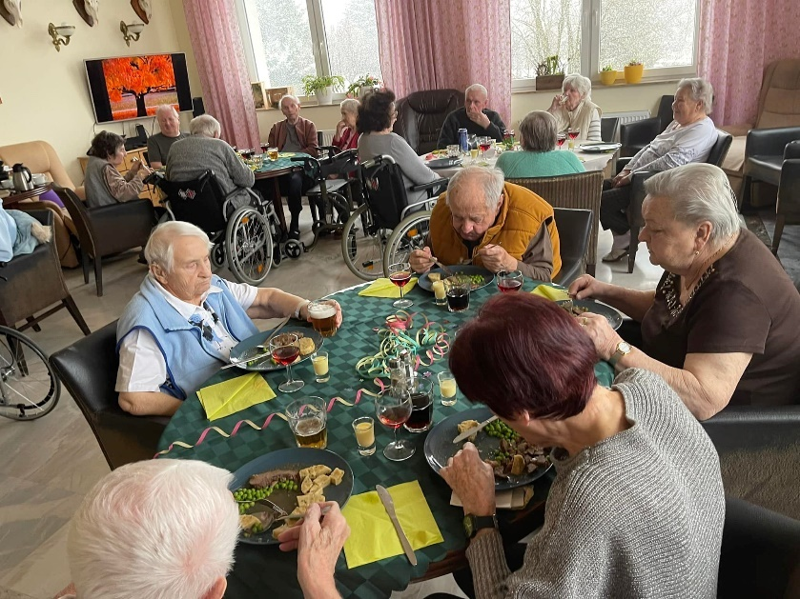

VIP obědy
31.1.2022 jsme pro naše klienty připravili VIP obědové menu. Předkrm: mozzarella s rajčaty , polévka: hovězí s knedlíčky, hlavni chod: zvěřinové steaky s karlovarským knedlíkem a hráškem, dessert: jahodové tiramisu. No nádhera na pohled, ale ta chutˇ
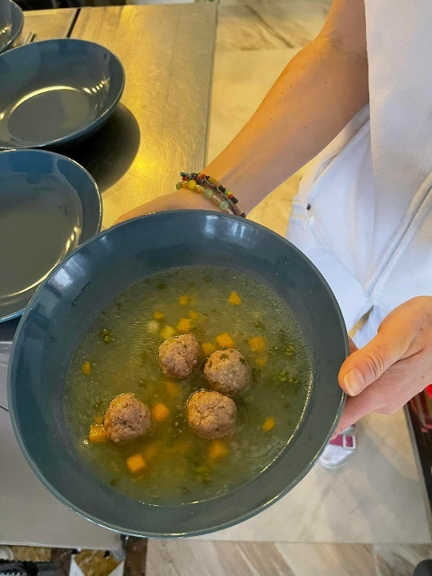
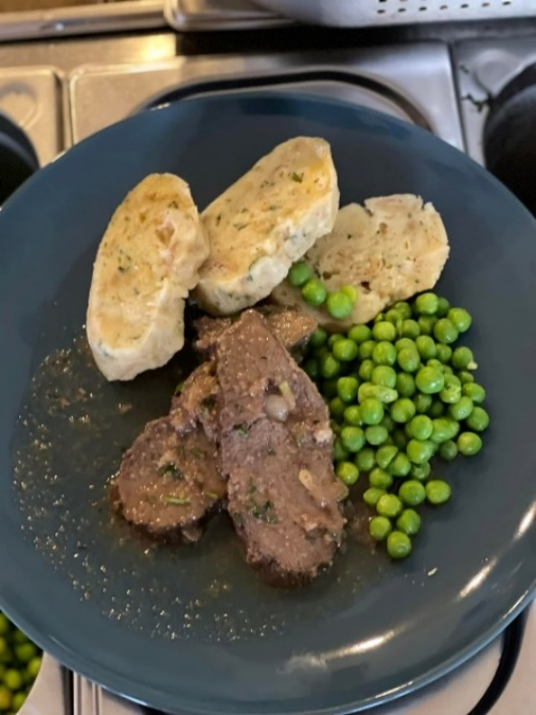

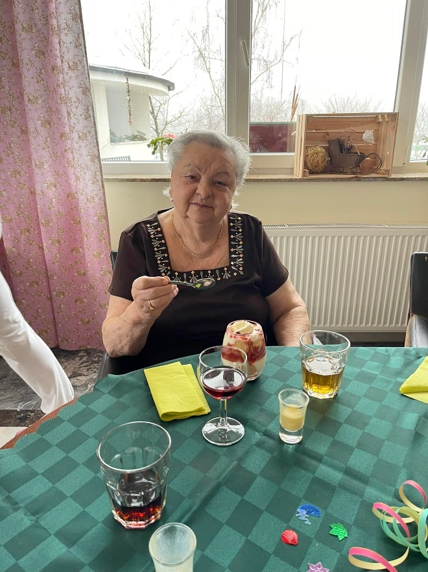
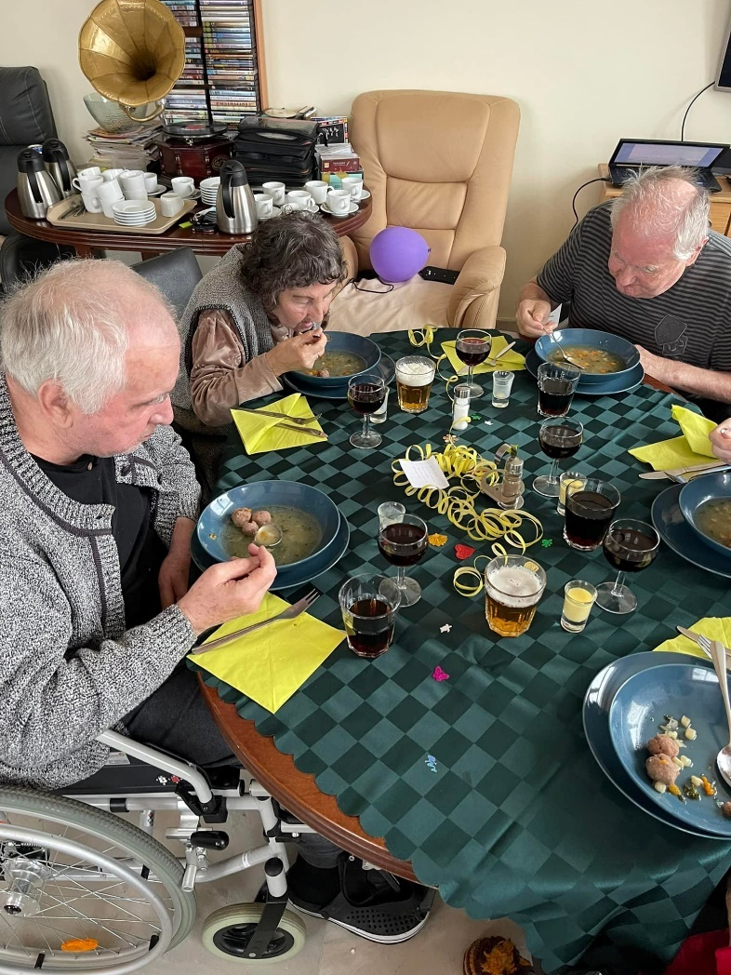

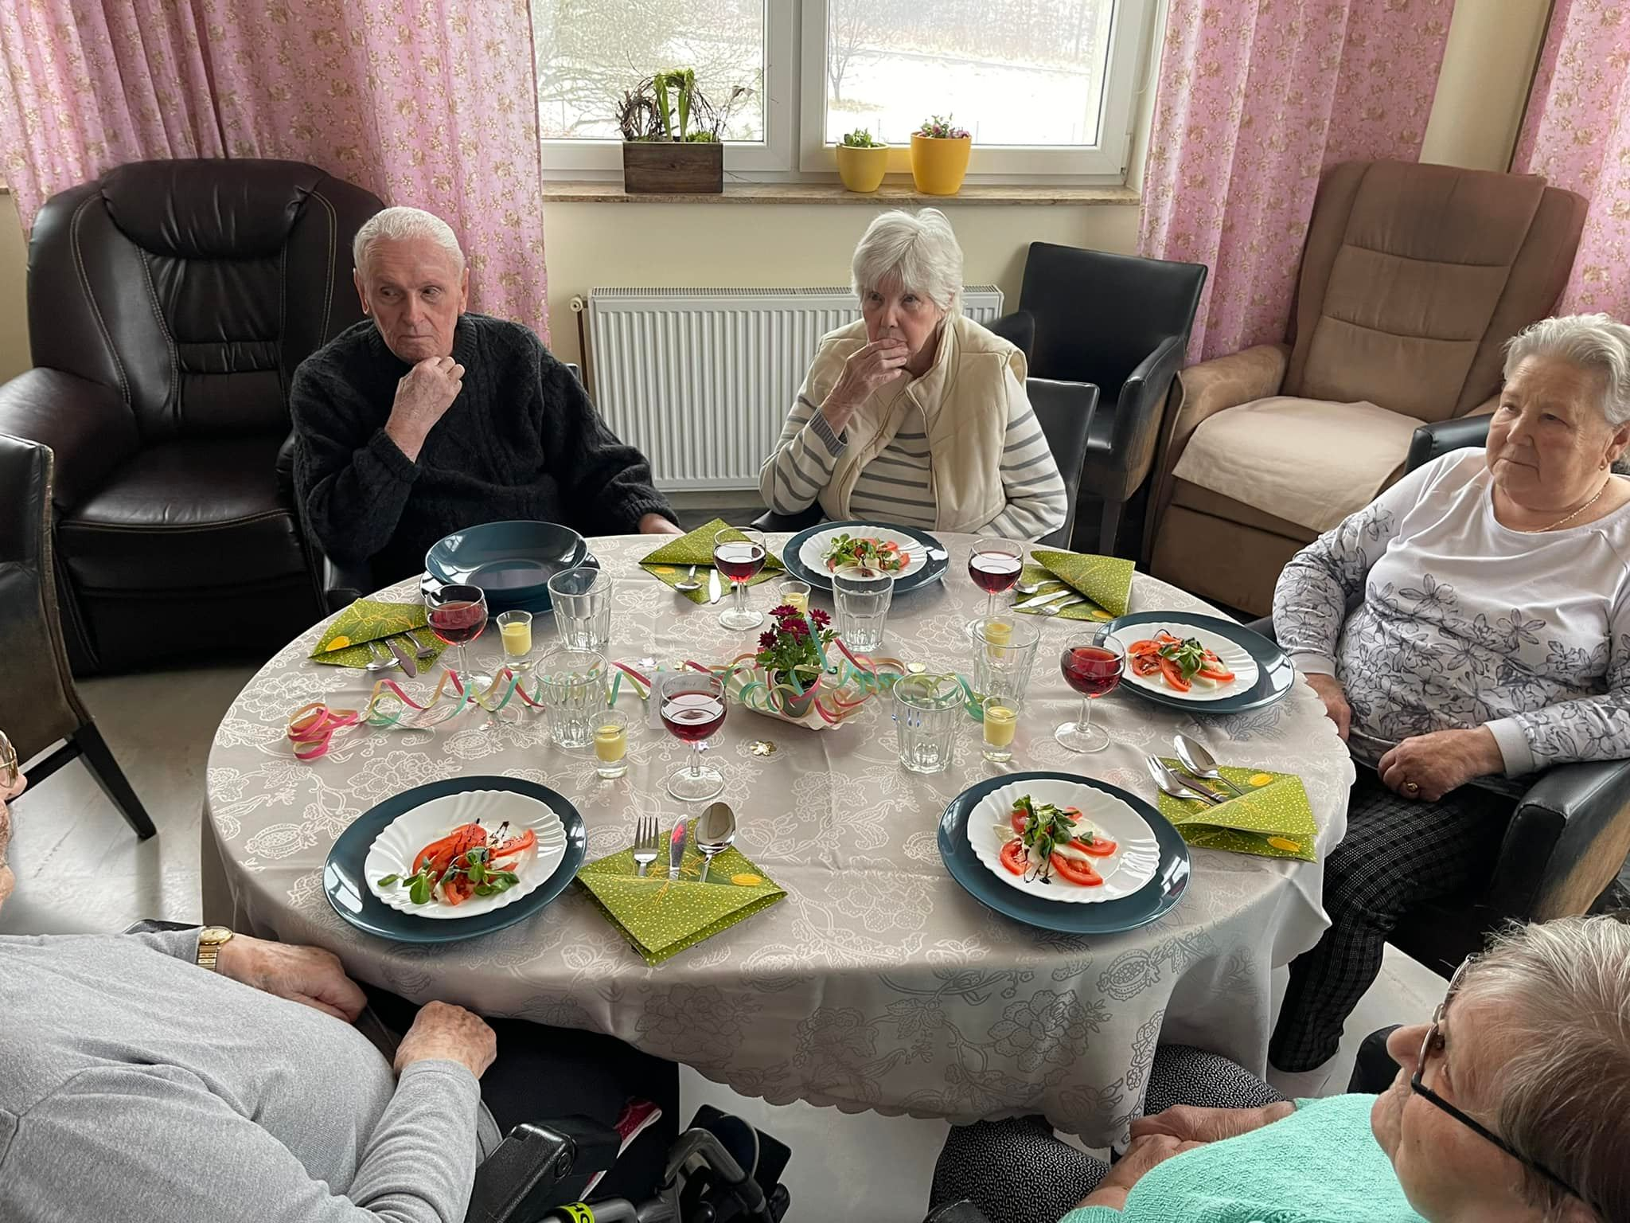

Dětská skupina Pohoda
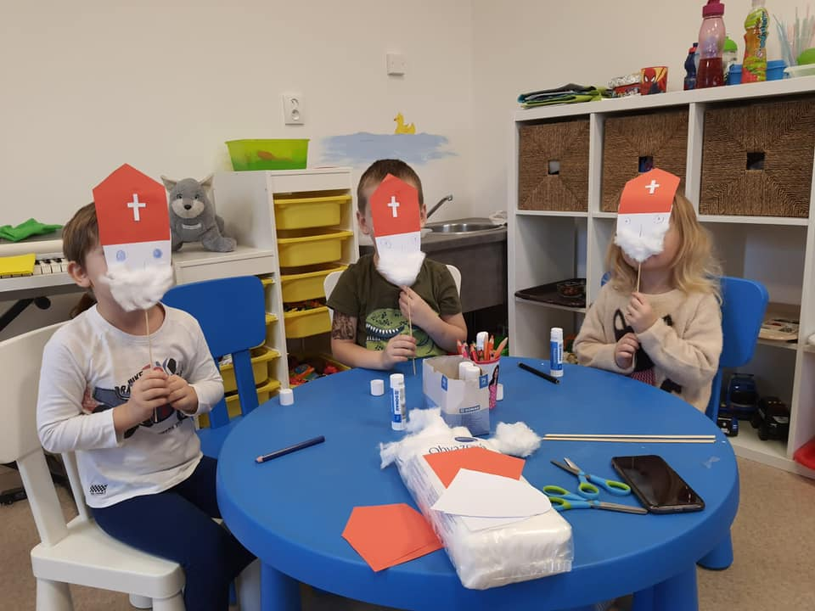
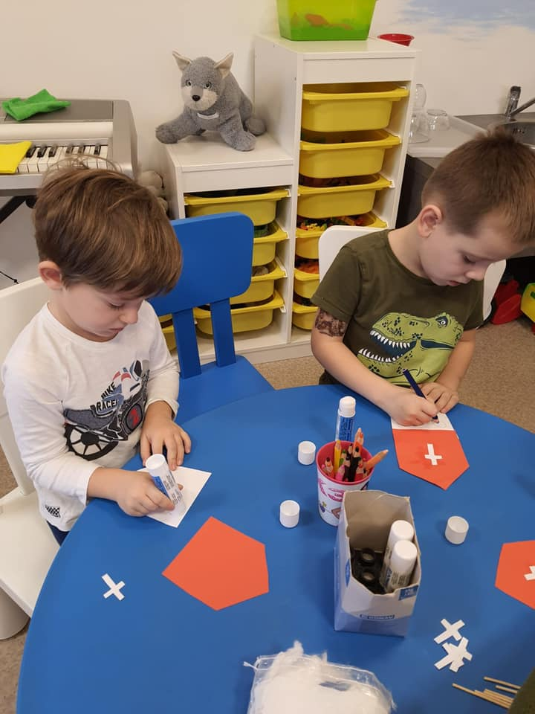

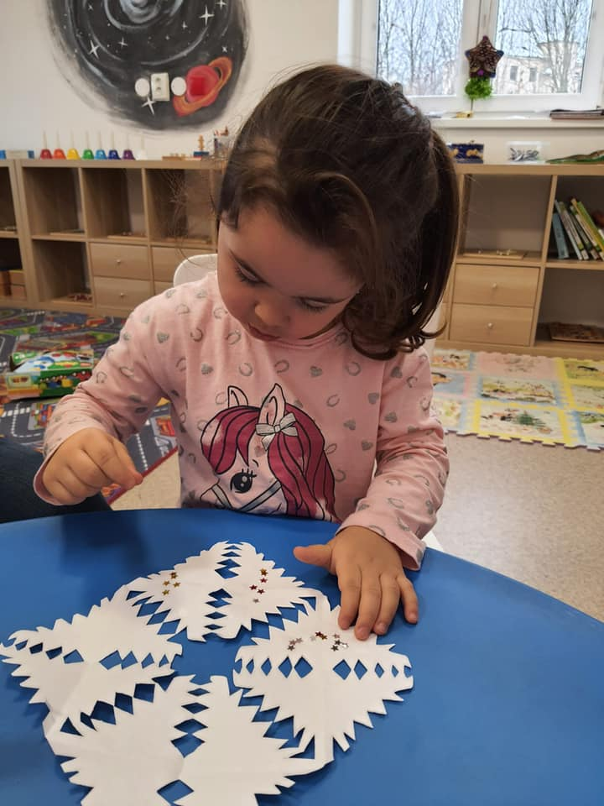
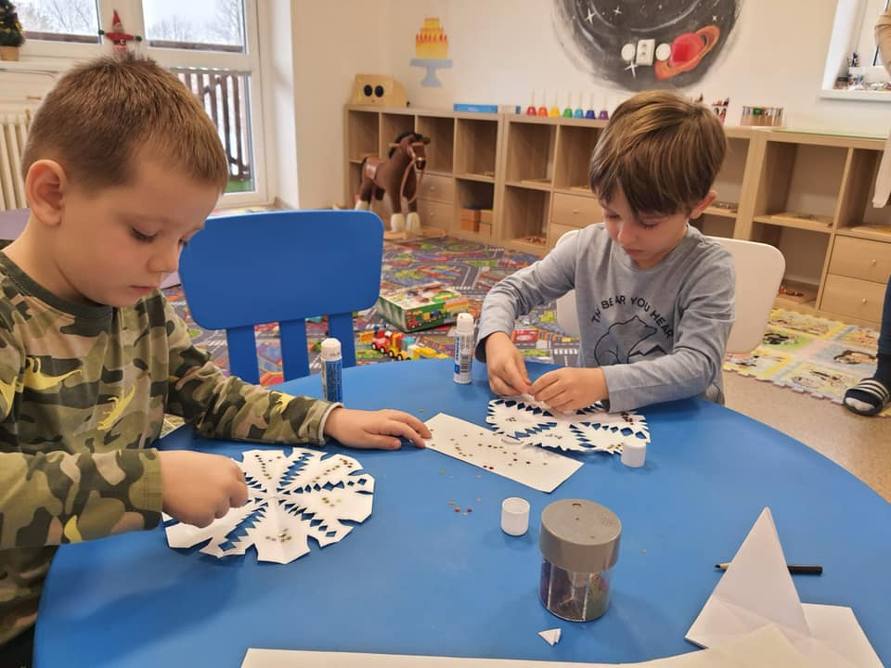

Jaké služby u nás najdete:
Kneippův chodník

Znáte pojem Kneippův chodník, ale nevíte k čemu je dobrý a prospěšný? Vysvětíme!

Co je Kneippův chodník?
Zpravidla jsou to dvě nádoby, nádržky nebo nízké bazénky, ve kterých si střídavě ohříváte a ochlazujete nohy. Tím dochází k roztahování a stahování cév a zlepšení prokrvování nohou. Studená voda by měla mít 10 °C a teplá 40 °C.
Léčbu vodou začal provozovat v 19. století bavorský německý kněz Sebastian Kneipp. Právě Sebastian Kneipp trpěl tuberkulózou plic, když byl ještě na vysoké škole. Jednoho dne četl knihu o tom, jak studená voda vyléčila podobnou nemoc. S velmi slabým zdravotním stavem a nadějí, že bude znovu zdravý, aplikoval na sebe Sebastian Kneipp to, co četl v knize. Vběhl do velmi studené řeky Dunaj a koupal se nahý, voda mu sahala až k jeho krku. Jedenkrát, nebo dvakrát se ponořil do studené vody, oblékl se a běžel zpátky domů zahřát se. Po několika dnech relaxace se cítil příjemně zahřátý a jaksi zdravější poté, co se opět několikrát koupal ve studené vodě.Znovu získal zpět svoje dobré zdraví. Takže do tohoto období Kneippova života se datuje zrození Kneippovy vodní kúry. Sebastian Kneipp zemřel o mnoho později ve věku 76 let.
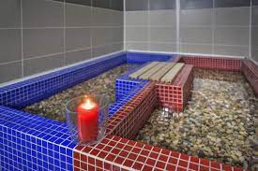
Jak se má při terapii postupovat?
V teplé vodě trávíte výrazně více času než ve studené. Doporučovaný poměr je minuta v teplé vodě a 5–10 sekund ve studené. Pro zintenzivnění procedury jsou na dně chodníků často oblázky nebo masážní výstupy. Důležité je končit ve studené vodě.

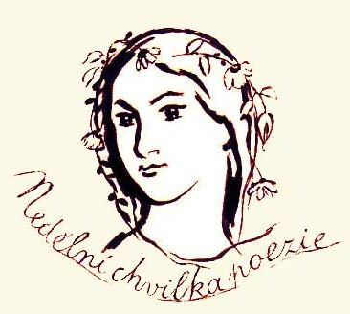
Pohodová chvilka poezie

Báseň ZIMA Jaroslav Seifert .
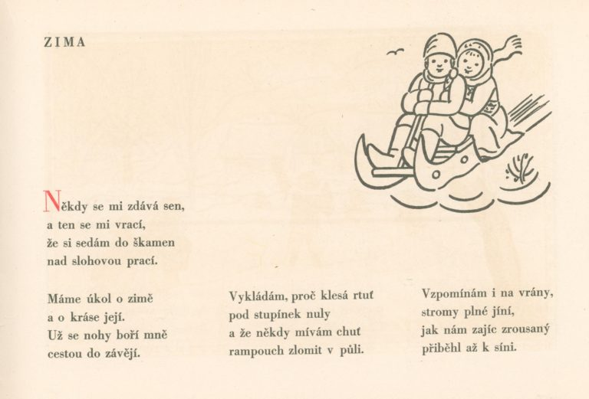
Všem krásný bílý den a užívejte sněhu.

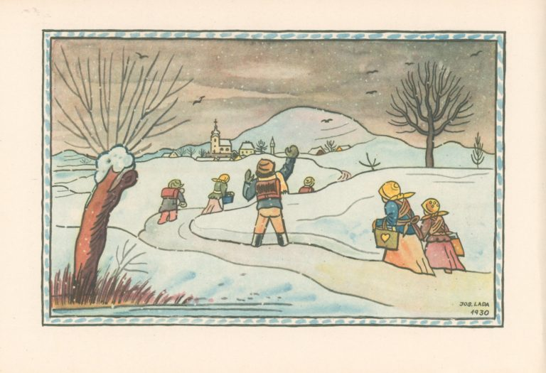

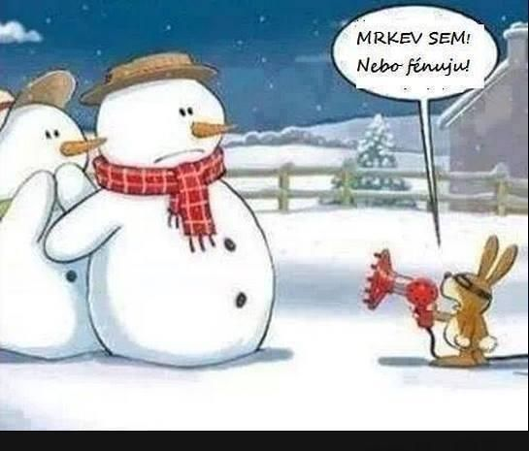
VTÍPKY

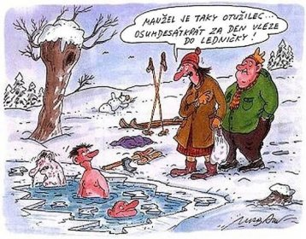
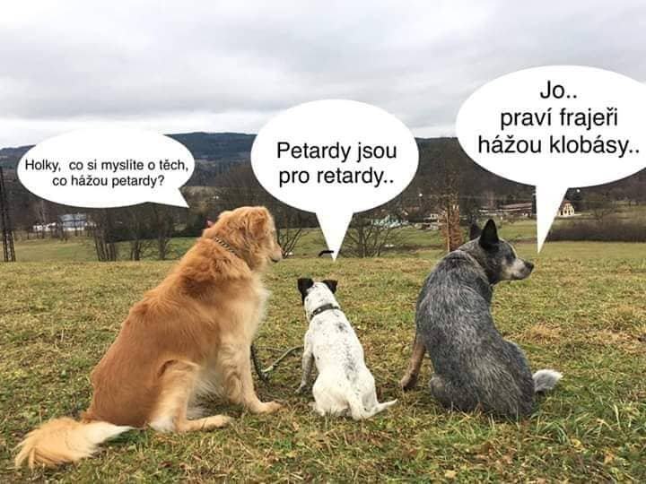

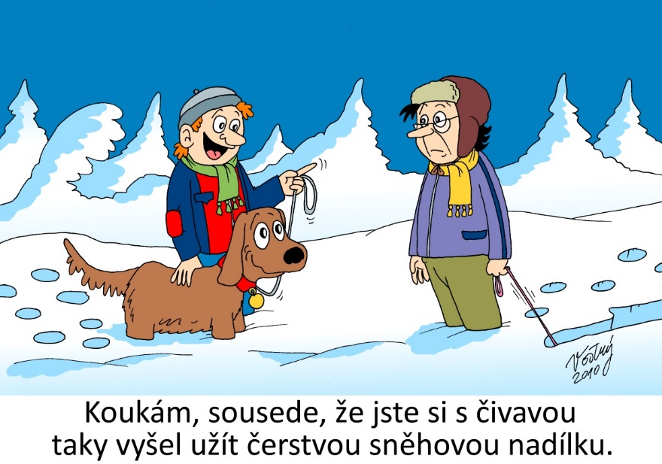

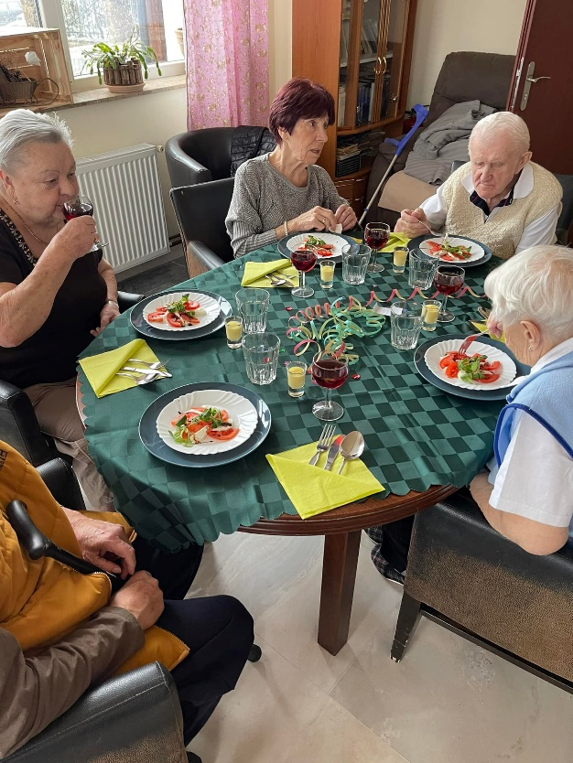
Obrázkový hlavolam - ovoce
Vidíte zde několik obrázků ovoce zasazených do matematické rovnice. Dokážete správně určit, jaké číslo bude místo otazníků. Pozor velká část lidí tento hlavolam vyřeší špatně. Tak si na něm dejte záležet. Řešení hádanek na druhé straně.
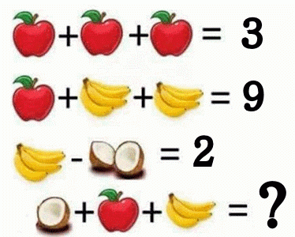
Hádanka 1

Něco pro děti

Hádanka 2
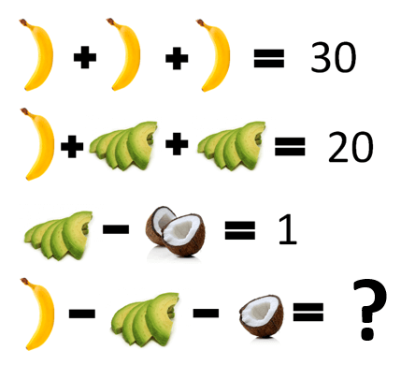

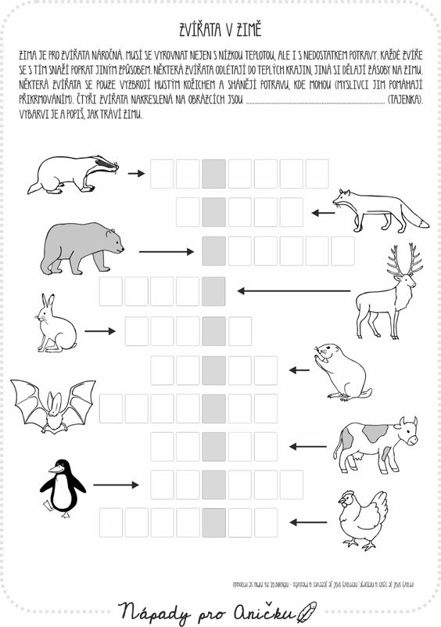

Řešení hádanek
Hádanka č-1 - Místo otazníku má být číslo 5
Hádanka č.2 Místo otazníku má být číslo 4 (v posledním řádku jsou
jen 4 kousky avokáda a jen půlka kokosu)
ZÁVĚREM

Milí přátelé a příznivci našeho Seniorcentra,
Obávaný Omikron nám opět uzavřel seniorcentrum Nikdo z obyvatel neměl mimořádně těžký průběh. Totéž lze říci o zaměstnancích.

O onemocnění Vašich blízkých jste informováni našimi sociálními pracovnicemi a ošetřujícím personálem. Návštěvy již budou povoleny a vše se snad co nejdříve vrátí do svých starých kolejí

Věřím v odpovědnost každého příchozího do našich prostor. Moc prosím, pokud se necítíte dobře, odložte návštěvu na později.
Naši obyvatelé jsou náchylní, s ohledem na věk, k různým infekcím. Onemocnění, byť lehčí, jim omezí sociální kontakty. Nemohou chodit na oblíbené aktivity, strádají nejen fyzicky, ale i psychicky.
Těšíme se první jarní sluníčko. Naše zahrada nám umožní komfortní pohyb na čerstvém vzduchu. Budu se těšit, že se společně na vycházkách budeme potkávat.

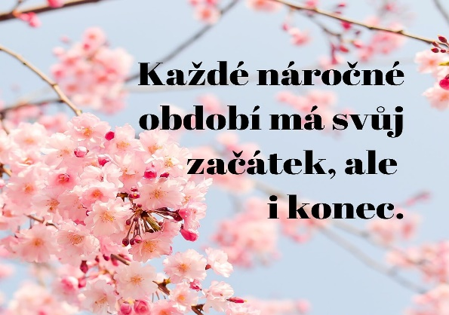

S úctou a poděkováním
Sociální pracovnice
.
Jaroslava Čulíková dis.

